Информационная система «Управление бюджетным процессом Ленинградской области»
Подсистема бюджетного учета учреждений

Рабочая инструкция по документу «Акт о признании безнадежной к взысканию задолженности по доходам (ф. 0510436)»

на ___ листах

Оглавление
Термины и определения 3
1. Этап. Создание документа 4
2 Этап. Дозаполнение бухгалтером. 15
3 Этап. Голосование членами комиссии 22
4 Этап. Голосование председателем комиссии. 26
5 Этап. Подписание ответственным лицом 30
6 Этап. Подписание результатов голосования членами комиссии. 31
7 Этап. Подписание результатов голосования председателем комиссии 32
8 Этап. Проверка кворума принятия решений 33
9 Этап. Утверждение руководителем 35
10 Этап. Согласование с учредителем 37
11 Этап. Отражение в учете. 39
12 Этап. Отправка документа в архив (кворум не пройден) 41
13 Этап. Аннулирование документа 44

Акт о признании безнадежной к взысканию задолженности по доходам (ф. 0510436) (далее - Акт (ф. 0510436) формируется в целях оформления решения о признании безнадежной к взысканию задолженности, принимаемого Комиссией в отношении дебиторской задолженности по доходам, не уплаченным в установленный срок, выявленной по результатам проведения инвентаризации дебиторской задолженности по доходам, на основании документов, подтверждающих обстоятельства (случаи), указывающие на безнадежность взыскания указанной задолженности.
Акт (ф. 0510436) формируется на основании данных Инвентаризационной описи расчетов по поступлениям (ф. 0504091) ответственным исполнителем из состава Комиссии, уполномоченным на формирование Акта (ф. 0510436).
В случае исправления технической ошибки после завершения процесса обработки документа смотреть инструкцию по аннулированию документа.

Термины и определения

Обозначение, сокращение | Определение
ЭДО | Подсистема, реализованная на платформе 1С: Документооборот
ПБУУ | Подсистема автоматизации бюджетного (бухгалтерского) учета финансового – хозяйственной деятельности, а также формирования бухгалтерских проводок, регламентированной бюджетной, налоговой и статистической отчетности казенных, бюджетных, автономных учреждений Ленинградской области
ЭЦП | Квалифицированная электронная подпись – наличие ключа электронной подписи (уникальная последовательность символов для создания электронной подписи) и ключа проверки электронной подписи (уникальная последовательность символов, однозначно связанная с ключом электронной подписи и предназначенная для проверки подлинности электронной подписи), указанного в сертификате.

1. Этап. Создание документа

Начало процесса в ЭДО.
1.1. Зайти в ЭДО под Ответственным исполнителем.
1.2. Зайти в раздел «Документы и файлы» и открыть «Документы внутренние».
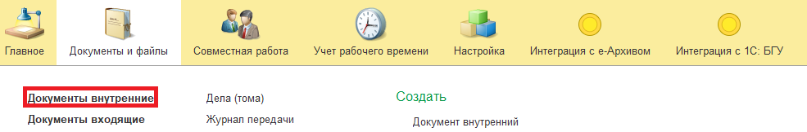
1.3. Нажать на кнопку «Создать».
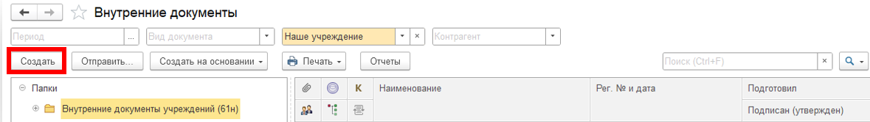
1.4. Открыть папку «Бухгалтерские документы 61н» или папку «Недавние», выбрать «Акт о признании безнадежной к взысканию задолженности по доходам (ф. 0510436)». Нажать на кнопку «Создать».
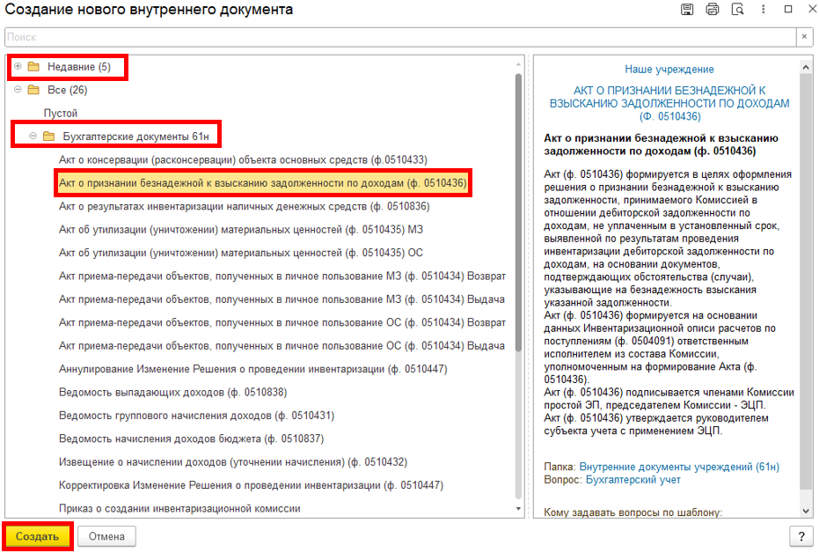

1.5. Закладка «Реквизиты».
1.5.1. При создании нового документа поле «Срок» заполняется автоматически.
В поле «Срок» указан плановый срок исполнения обработки внутреннего документа по шаблону либо вводится ручным способом.
Данный срок является предельным для обработки и исполнения документа, то есть до даты, указанной в поле «Срок», документ должен быть утвержден и отражен в учете, а также исполнены все задачи.
Задачи, у которых дата исполнения обработки внутреннего документа превышает данный срок, будут приходить просроченными.
В случае, если необходимо перенести плановый срок исполнения обработки внутреннего документа, в поле «Срок» выбрать соответствующую дату из календаря.
Редактирование поля «Срок» доступно Ответственному исполнителю из состава Комиссии до момента записи документа.
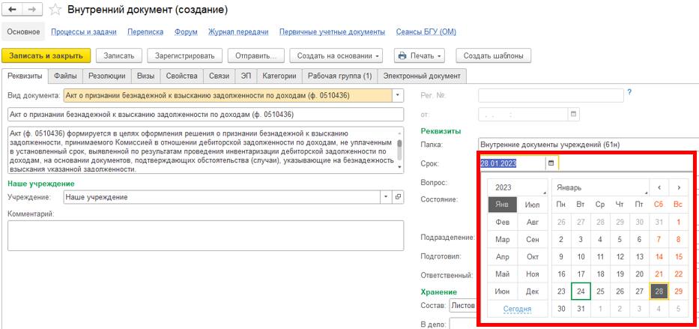

1.5.2. Добавить скан-копии документа-основания в формате pdf (например, документ-основание начисления доходов, приказ, распоряжение, решение суда) в нижней части на закладке «Реквизиты» в разделе «Добавить Файл» нажать на кнопку «Добавить». Выбрать «Загрузить с диска» для загрузки файла или «Сканировать» для добавления скан-копии (в случае, если компьютер подключен к сканеру).
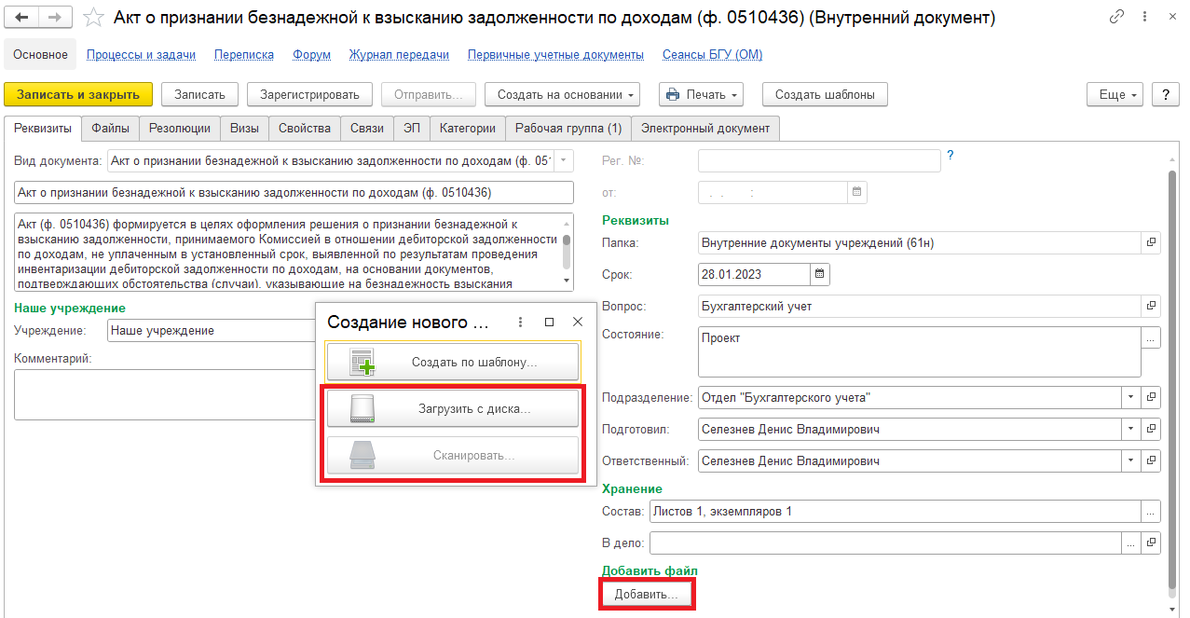
В случае, если добавили файл, на закладке «Файлы» отобразился прикрепленный файл и появилось окно «Укажите имя файла». Необходимо заполнить наименование документа и нажать на кнопку «Ок» (для отражения наименования документа в печатной форме).
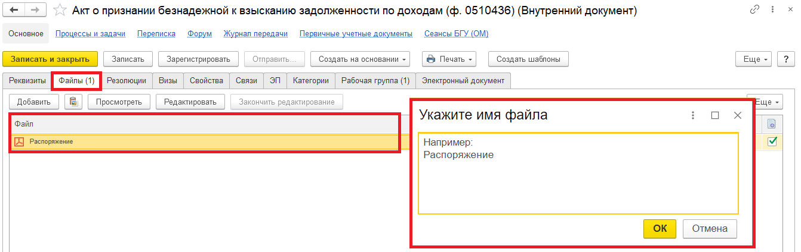

1.5.3. Необходимо подписать присоединенный файл. Для этого нажать на кнопку «Еще», выбрать «ЭП и шифрование» и «Подписать».
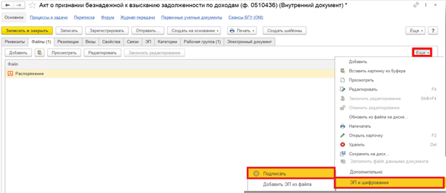
1.6. Перейти на закладку «Электронный документ».

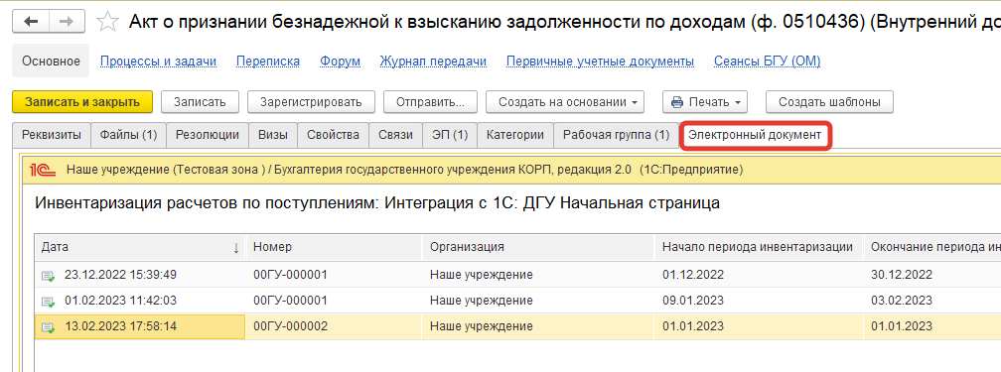
1.6.1. Из списка «Инвентаризационные описи» выбрать нужную строку с инвентаризационной описью, открыв двойным щелчком мыши.
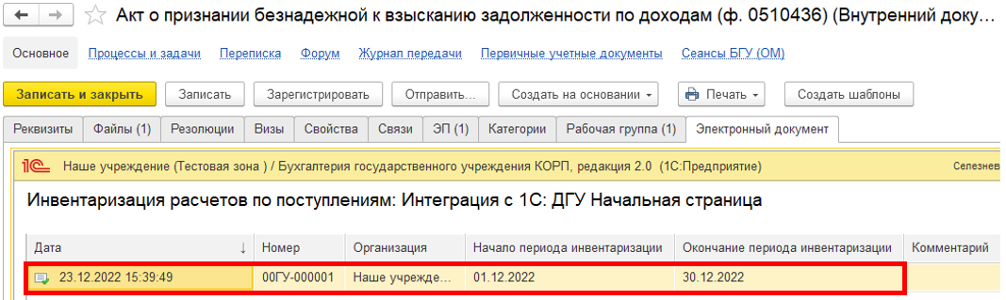
1.6.2. На закладке «Дебиторская задолженность» выделить строки, по которым необходимо списать безнадежную к взысканию задолженность, нажать на кнопку «Списать» и выбрать «Списать безнадежную к взысканию задолженность».
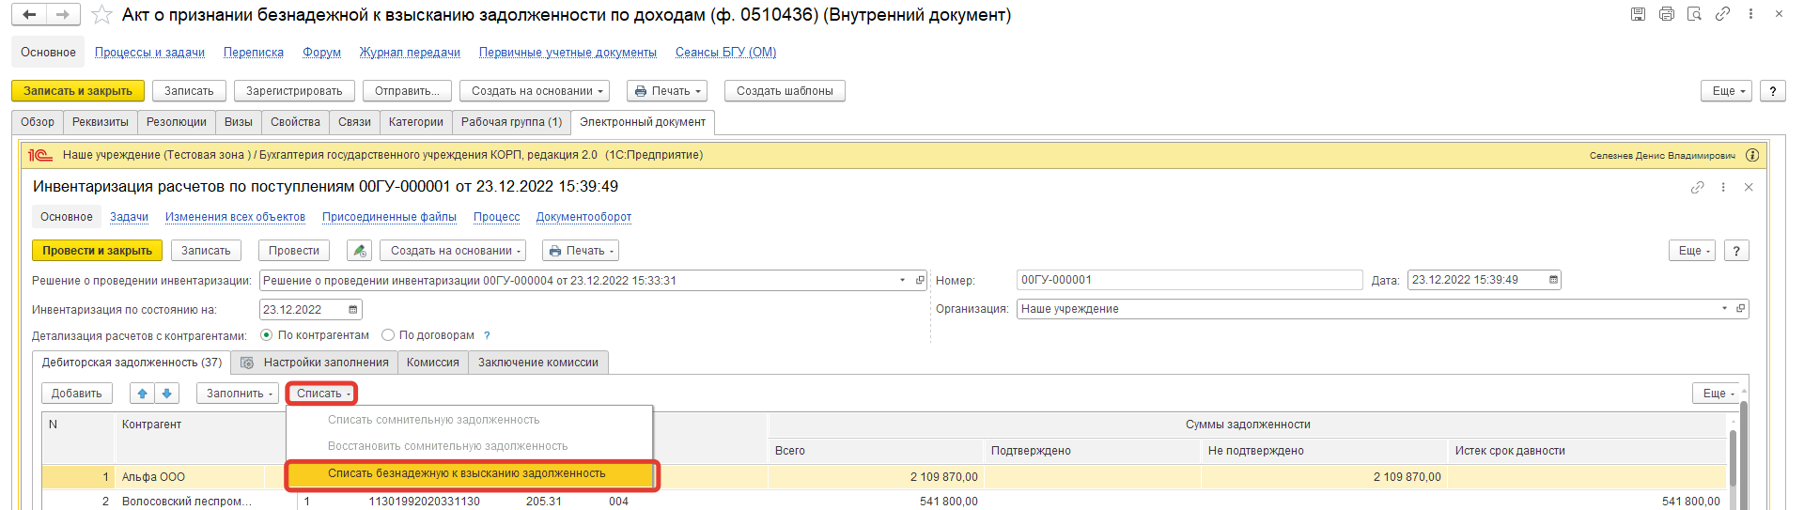
Программа предложит сделать выбор по списанию дебиторской задолженности, в открывшемся окне сделать выбор «Во всех строках» или «В выделенной строке».

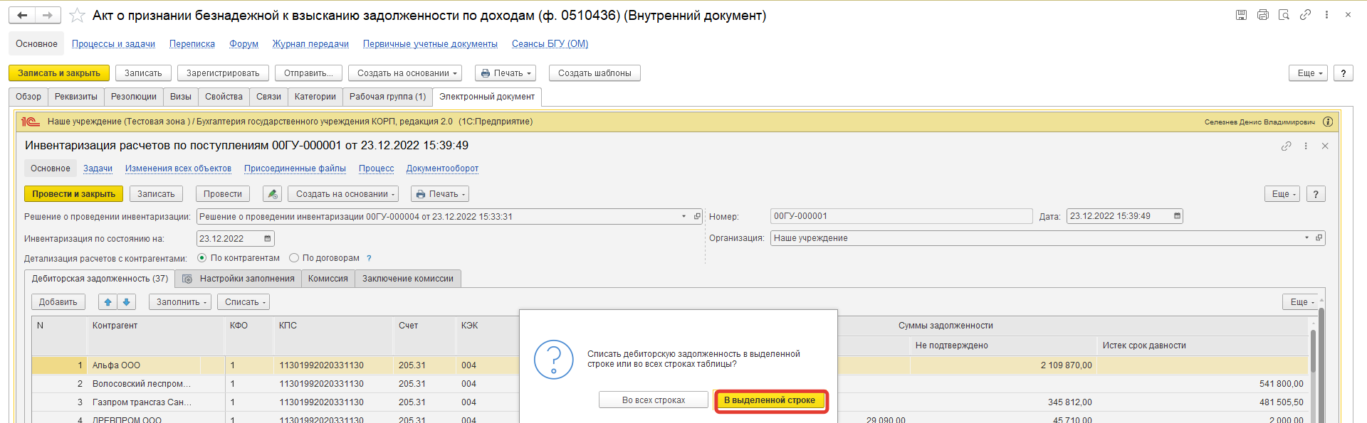
1.6.3. Откроется документ «Создание, восстановление задолженности по доходам». При наличии структурного подразделения заполнить поле «Подразделение по команде «Показать все». Выделить подразделение на нажать кнопку «Выбрать».
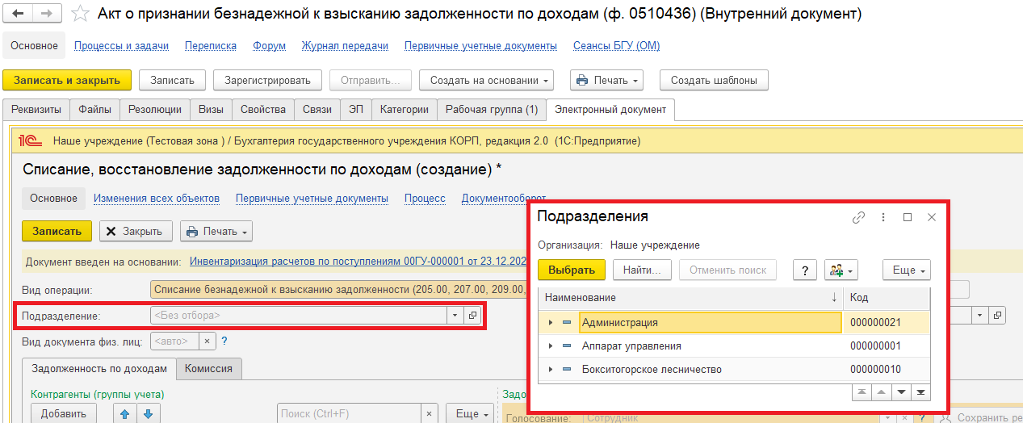
1.6.4. На закладке «Задолженность по доходам» в левой табличной части указывается наименование контрагента. В правой табличной части – информация о задолженности, автоматически из документа «Инвентаризация расчетов по поступлениям» заполняются графы: резолюция комиссии, счет учета, валюта, остаток, списать, КОСГУ, договор (аналитика расчетов).
Обратите внимание!
Графа «Списать» заполняется автоматически в случае, если в инвентаризационной описи по поступлениям на закладке «Дебиторская задолженность» заполнена графа «Истек срок давности». В случае, если в инвентаризационной описи графа «Истек срок давности» не заполнена – графа «Списать» заполняется вручную.
Графа «Аналитика расчетов» (договор) – заполняется автоматически в случае, если в инвентаризационной описи по поступлениям детализация расчетов заполнена по договорам. В случае, если в инвентаризационной описи детализация расчетов заполнена по контрагентам – графа «Аналитика расчетов» (договор) заполняется вручную.
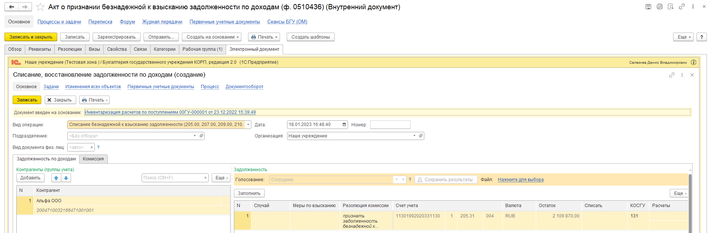
Ответственное лицо заполняет все отсутствующие поля:
Поле «Случай» заполняется из справочника «Случаи списания (восстановления) задолженности по доходам» по кнопке «Показать все».
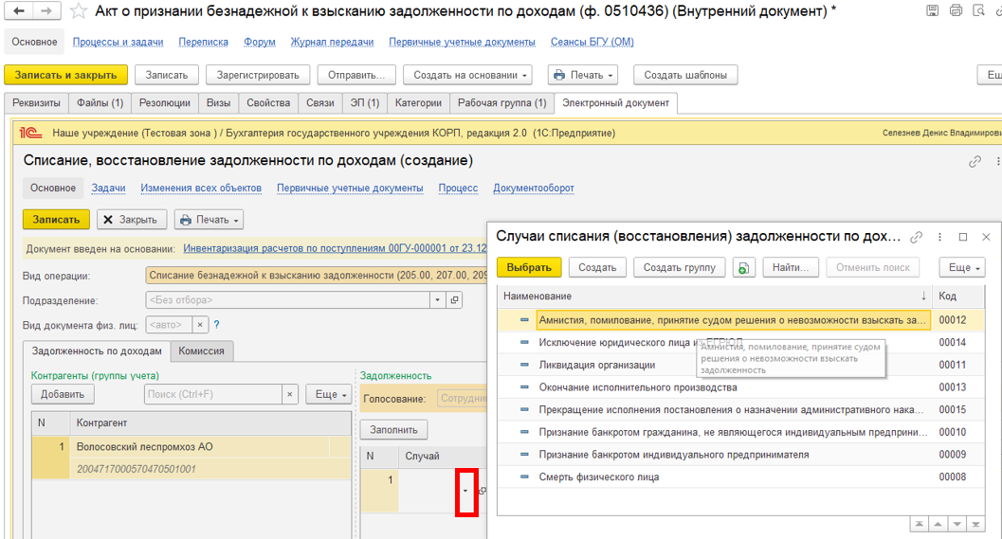

Поле «Меры по взысканию» заполняются из справочника «Меры по взысканию задолженности» по кнопке «Показать все».
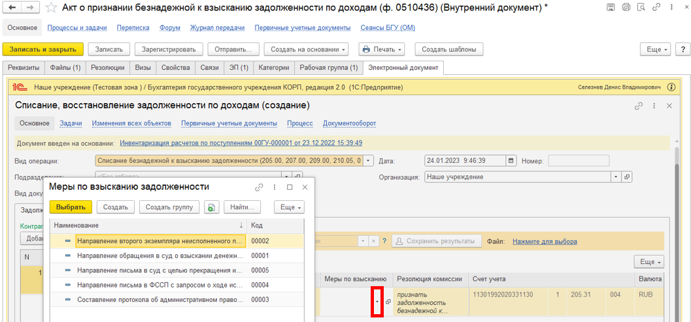
Поле «Расчеты» заполняется из справочника «Договоры»
Заполняются поля:
- «Дата возникновения» (соответствует графе 7 раздела 2 «Дата образования задолженности» печатной формы Акта (ф. 0510436));
- «Номер реестровой записи» (соответствует графе 8 раздела 2 «Уникальный номер реестровой записи источника дохода бюджета» печатной формы Акта (ф. 0510436)).
- «Код формы бух.отчетности» - заполняется бухгалтером.
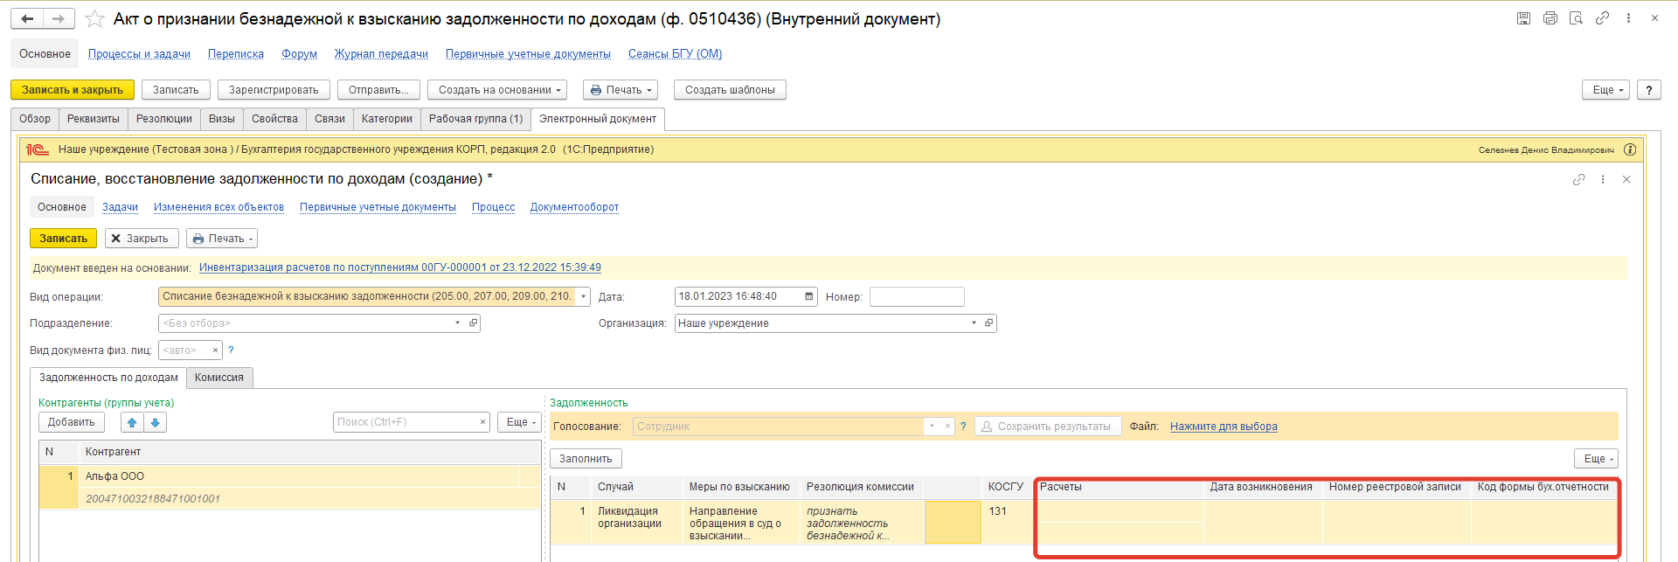

1.6.4. Перейти на закладку «Комиссия» выбрать комиссию из списка по кнопке «Показать все».
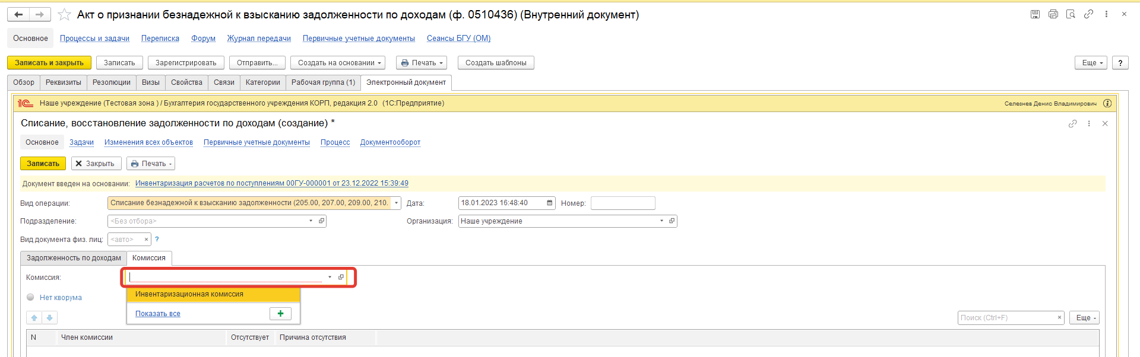
После выбора комиссии состав комиссии заполнится автоматически, при этом в таблице необходимо отметить отсутствующих членов комиссии и указать причину их отсутствия. Поставить галку и в графе «Причина отсутствия» выбрать причину. Нажать на кнопку «Выбрать».
Обратите внимание!
Если кворум присутствия не состоялся, то после пункта 1.7. внутренний документ регистрируется, но процесс не запускается. Документ направляется в архив. 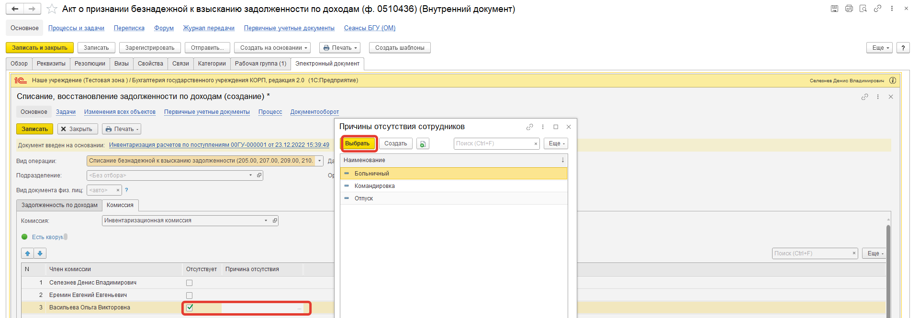

1.6.5. Поле «Акт, которым установлен порядок принятия решения» (вид, номер и дата) при первом заполнении Акта (ф. 0510436) заполняется ответственным исполнителем из состава комиссии.
При дальнейшем создании Акта (ф. 0510436) данное поле заполняются автоматически, на основании предыдущего Акта (ф. 0510436).
В случае изменения даты и номера Акта, которым установлен порядок принятия решения о списании задолженности по доходам, ответственный исполнитель из состава комиссии снова заполняет данное поле.
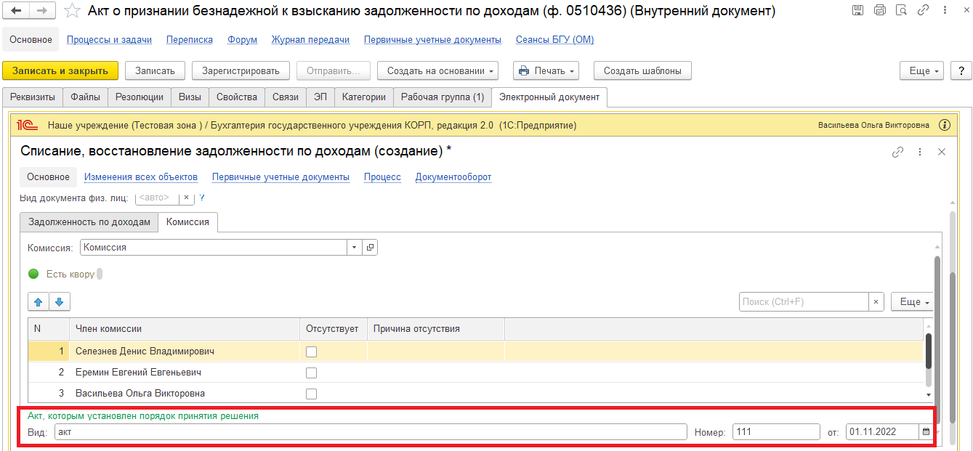
1.6.6. Проверить заполнение поля «Руководитель» (руководитель автоматически подтягивается из карточки Организации). При необходимости изменить реквизит.
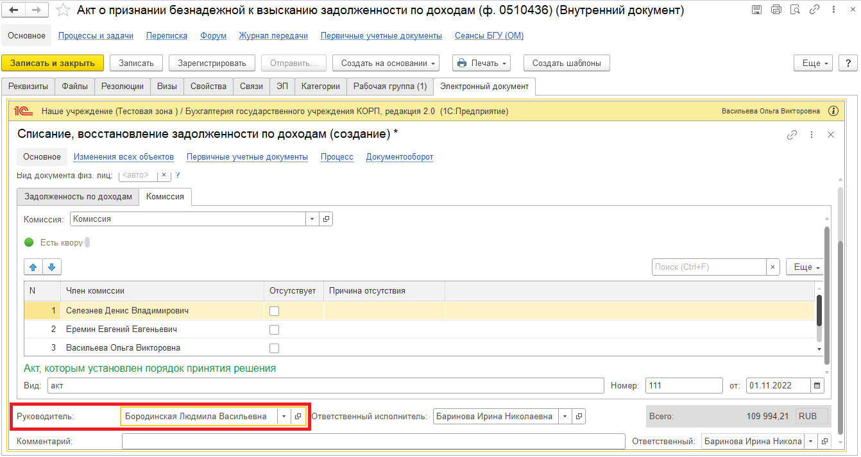

1.6.7. Нажать на кнопку «Записать».
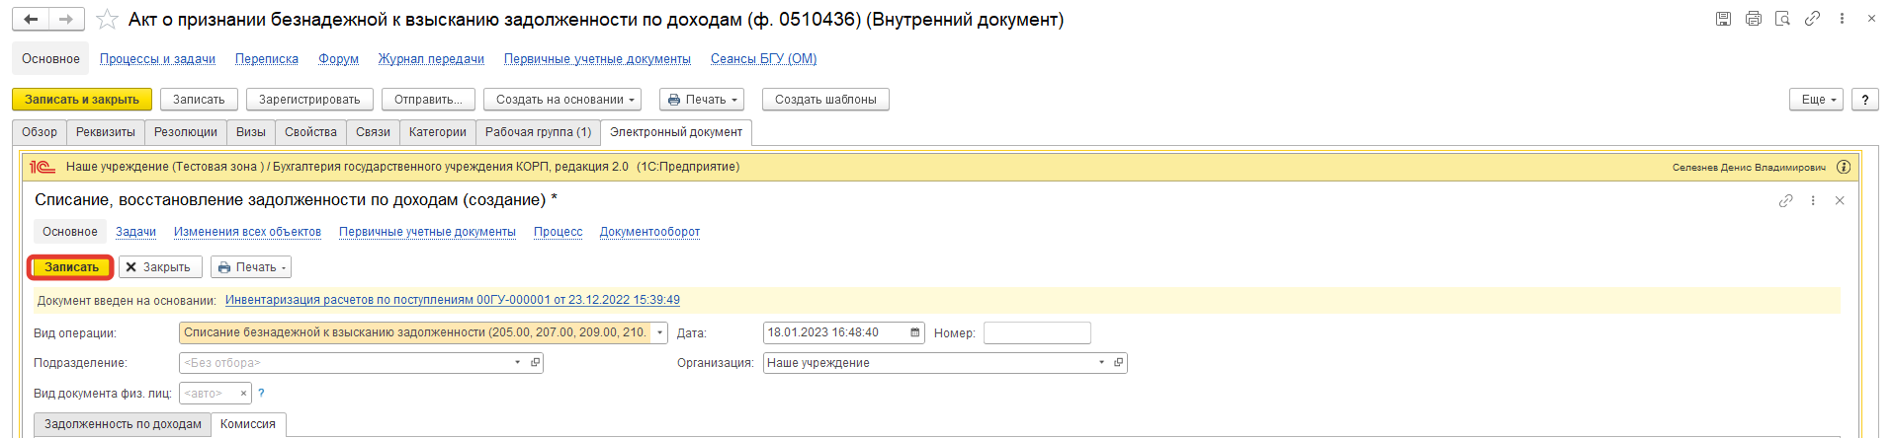
1.7. Нажать на кнопку «Зарегистрировать».
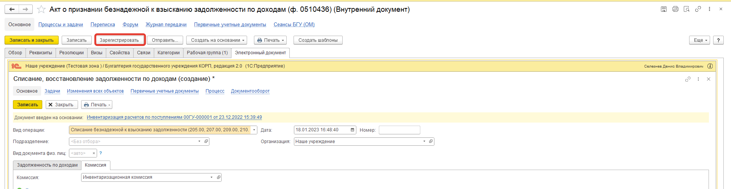
1.8. Открывается окно запуска процесса по шаблону.
В случае, если учреждение выступает в роли главного распорядителя бюджетных средств, выбрать шаблон «Акт о признании безнадежной к взысканию задолженности по доходам (ф. 0510436) - БЕЗ УЧРЕДИТЕЛЯ». Нажать на кнопку «Перейти к запуску процесса».
В остальных случаях выбрать шаблон «Акт о признании безнадежной к взысканию задолженности по доходам (ф. 0510436) - С УЧРЕДИТЕЛЕМ». Нажать на кнопку «Перейти к запуску процесса».
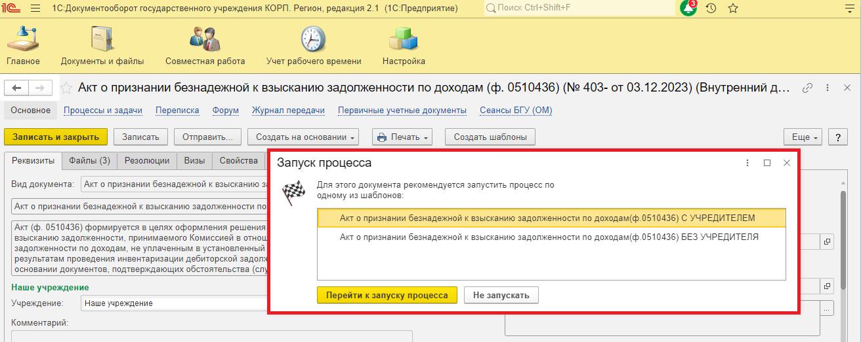
1.8.1. В случае, если необходимо написать комментарий для бухгалтера, заполнить поле «Описание». 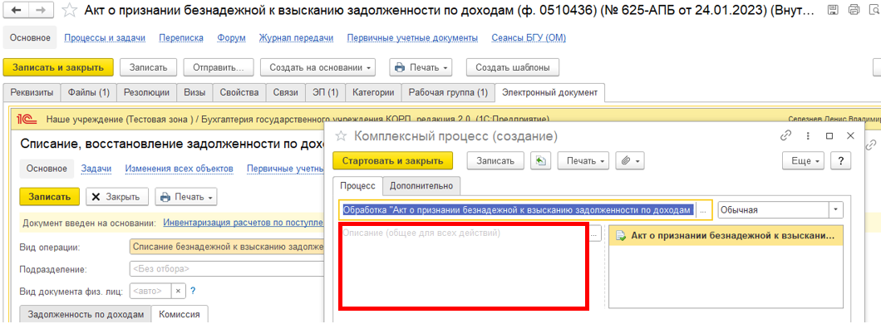
1.9. Нажать на кнопку «Стартовать и закрыть».
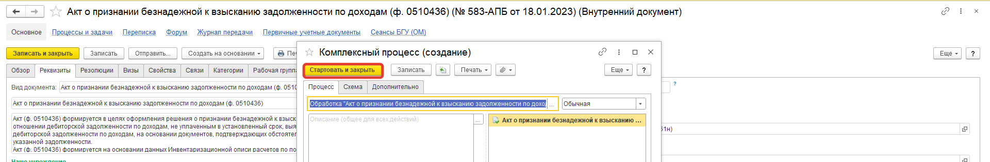
1.9.1. В случае, если необходимо ознакомиться, что процесс запущен, перейти на вкладку «Процессы и задачи» и посмотреть кому направлена задача.
В нижней табличной части встать на процесс и правой кнопкой мыши нажать «Обновить».
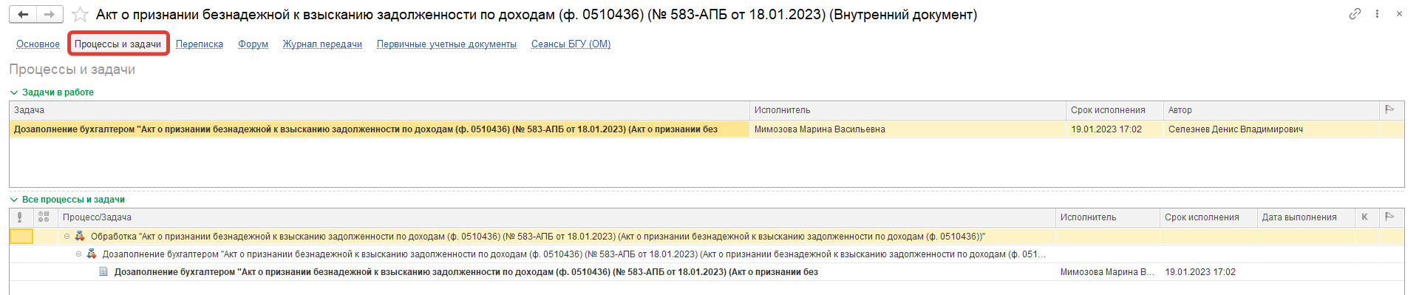

2 Этап. Дозаполнение бухгалтером.

2.1. Зайти в ПБУУ под Бухгалтером.
2.2. На начальной станице в разделе «Документооборот: задачи мне» нажать кнопку «Обновить». В списке задач отобразится задача «Дозаполнение бухгалтером «Акт о признании безнадежной к взысканию задолженности по доходам (ф. 0510436)…».
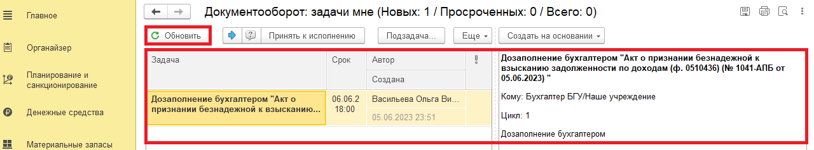
2.3. Выделить задачу из списка задач щелчком правой клавиши мыши. Нажать кнопку «Принять к исполнению».
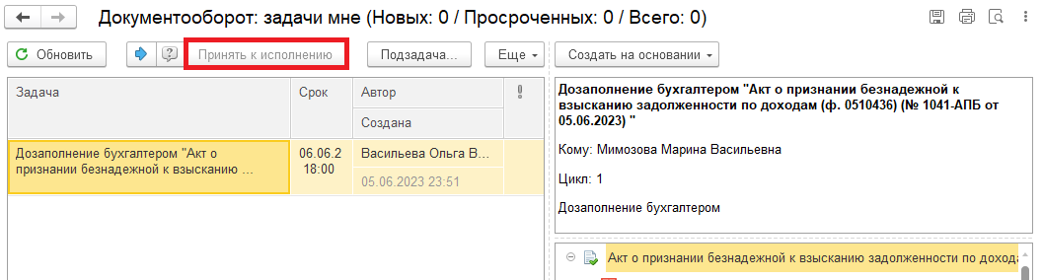
2.4. Нажать на кнопку «Создать на основании» выбрать «Списание, восстановление задолженности по доходам». Откроется форма с уже заполненными данными.
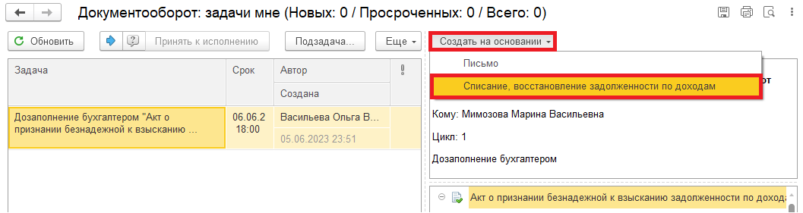

2.5. Проверить заполнение. Добавить информацию «Код формы бухгалтерской отчетности» из списка.
В случае, если необходимо вернуть документ на доработку, закрыть документ не сохраняя.
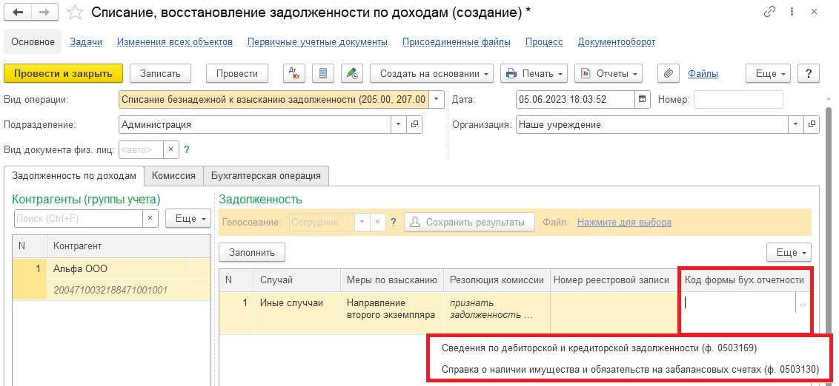
2.6. Перейти на закладку «Комиссия» и проверить наличие комиссии.
2.7. Перейти на закладку «Бухгалтерская операция» и выбрать Типовую операцию.
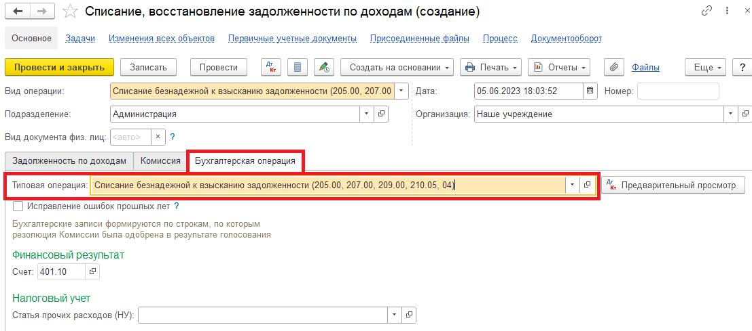

2.8. Нажать на кнопку «Отправить на подписание». Программа предложит сохранить документ. Нажать на кнопку «Ок».
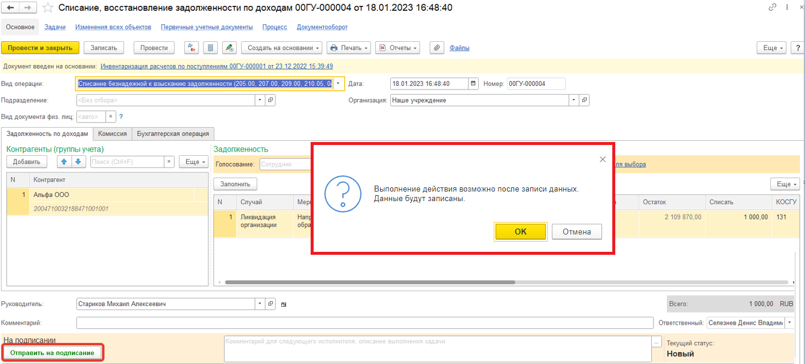
2.9. Закрыть документ и вернуться к задаче на начальной странице.
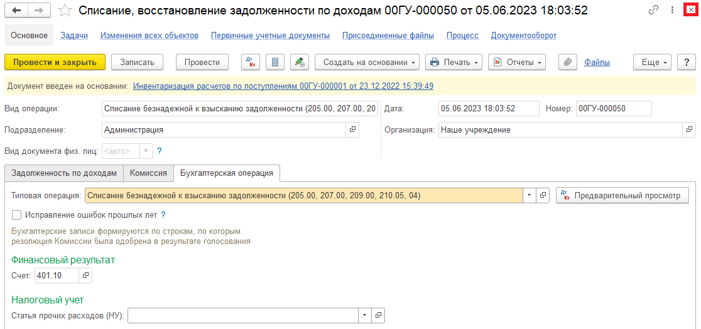

2.10. Исполнение (пункт 2.10.1.) или отклонение (на доработку) (пункт 2.10.2).
2.10.1. Выделить задачу и нажать на кнопку «Исполнено». Далее пункт 2.11.
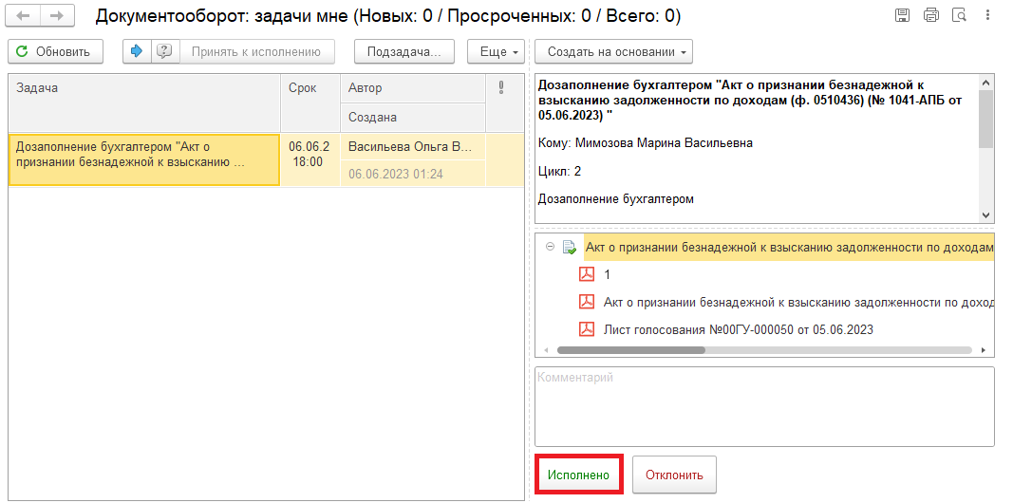
2.10.2. В случае возврата нажать на кнопку «Отклонить», заполнив поле «Комментарий». Далее смотри пункты 2.12. – 2.13.4.
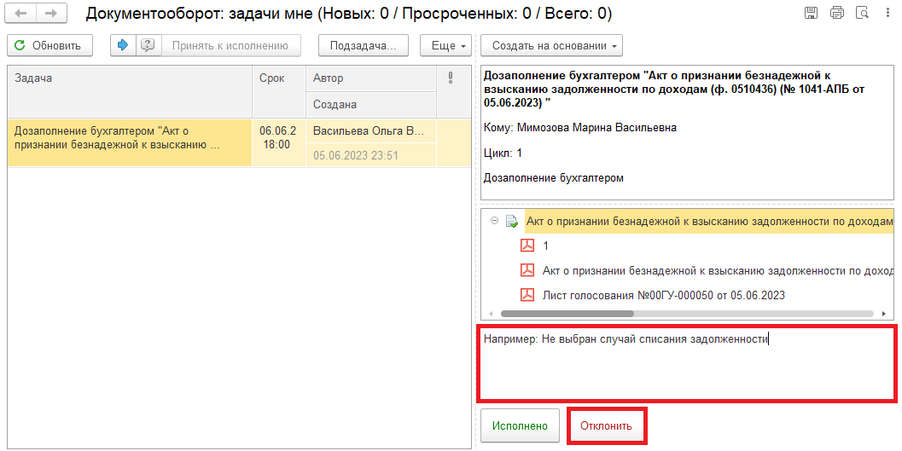

Для ответственного исполнителя из состава комиссии:
2.11. В случае выполнения задачи бухгалтером: в ЭДО на начальной странице Ответственного исполнителя появится задача о результате завершения процесса «Ознакомиться с результатом исполнения: «Акт о признании безнадежной к взысканию задолженности по доходам (ф. 0510436)…» – нажать на кнопку «Завершить исполнение».
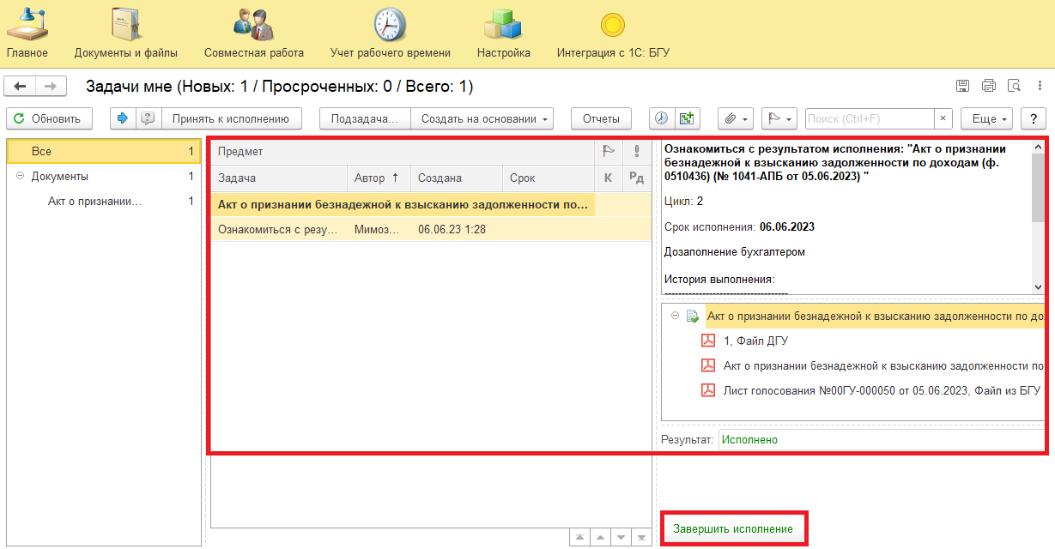
2.12. В случае отклонения задачи бухгалтером: в ЭДО Ответственное лицо вносит соответствующие изменения.
2.12.1. На начальной станице нажать кнопку «Обновить». В списке задач отобразится задача «Ознакомиться с результатом исполнения: Дозаполнение бухгалтером «Акт о признании безнадежной к взысканию задолженности по доходам (ф. 0510436)» с отрицательным результатом.
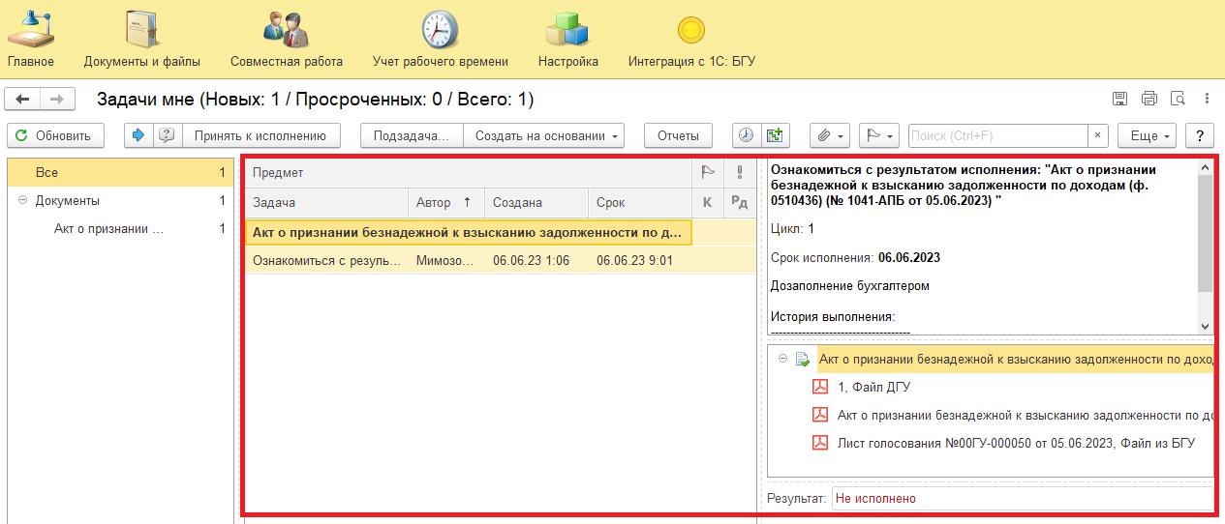

2.12.2. Выделить задачу и «Принять к исполнению».
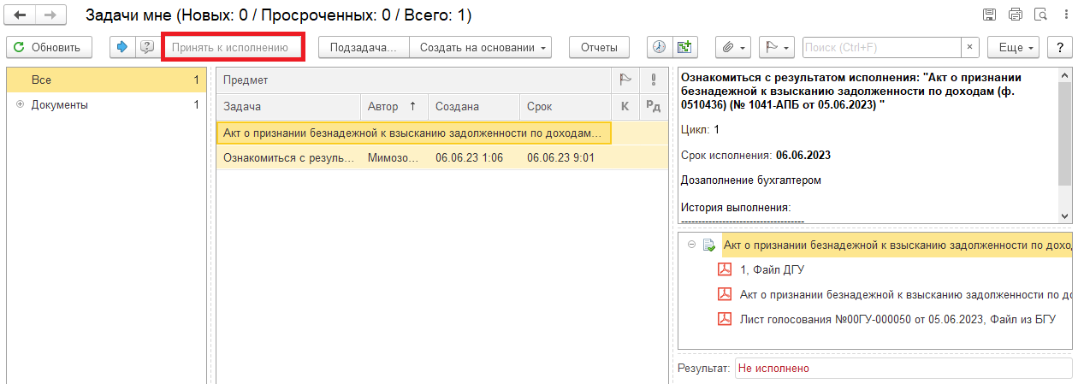
2.12.3. Открыть предмет задачи «Акт о признании безнадежной к взысканию задолженности по доходам (ф. 0510436)».
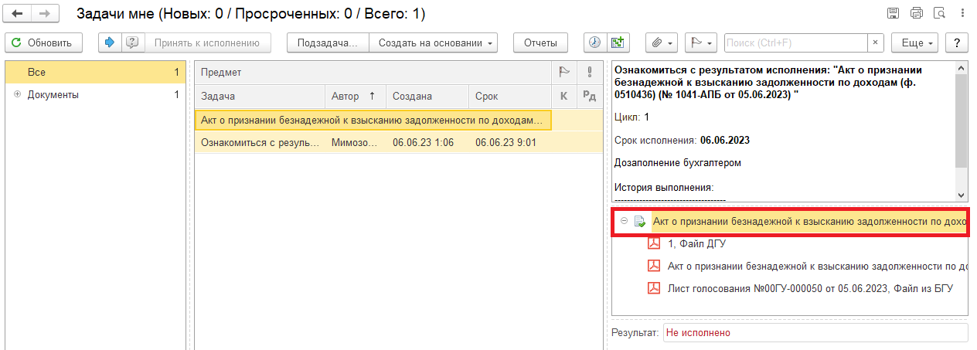
2.11.4. Перейти на закладку «Электронный документ» (1). Внести соответствующие изменения.
2.11.5. Нажать на кнопку «Записать» (2) и «Закрыть» (3).
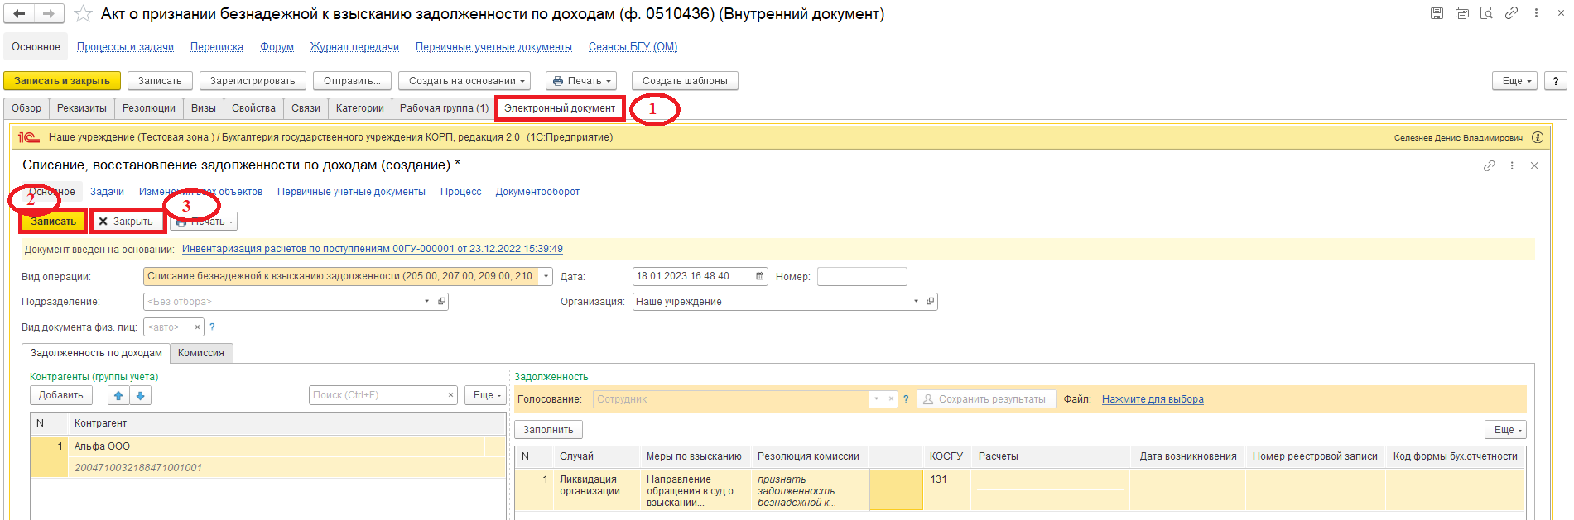

2.12.6. Закрыть предмет задачи.
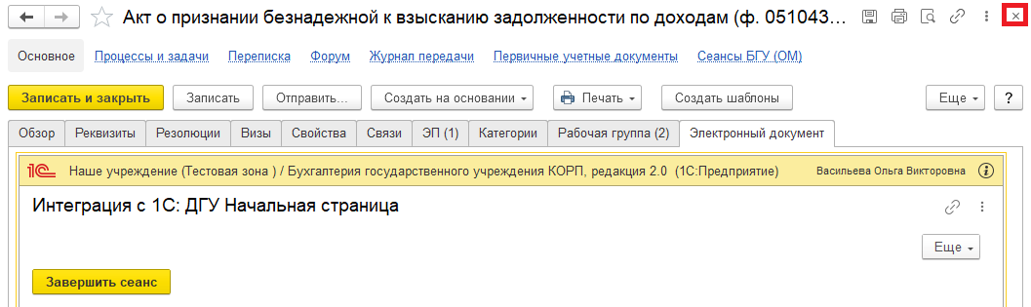
2.12.7. Вернуться на начальную страницу. Нажать на кнопку «Повторить исполнение». Заполнить комментарий и нажать на кнопку «Отправить на повторное исполнение».
Обратите внимание!
Если нажать на кнопку «Завершить исполнение», процесс завершится.
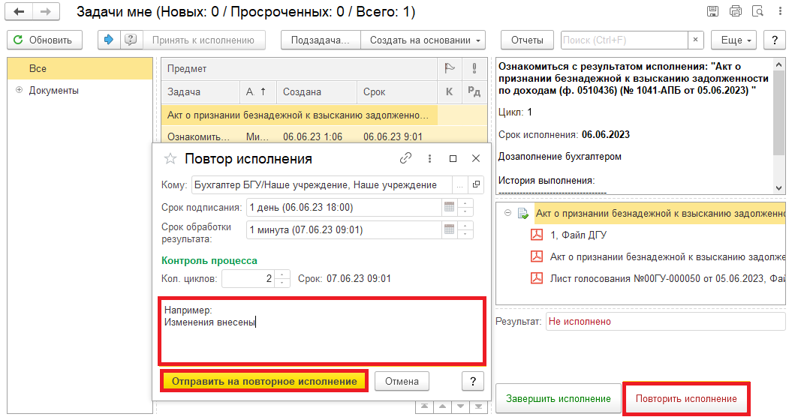
Для бухгалтера:
2.13. После доработки документа Ответственным исполнителем из состава комиссии в ПБУУ на начальной странице Бухгалтеру возвращается в работу задача «Дозаполнение бухгалтером «Акт о признании безнадежной к взысканию задолженности по доходам (ф. 0510436)…».
2.13.1. Повторить действия в пунктах 2.1. – 2.10.1.

3 Этап. Голосование членами комиссии

3.1. Зайти в ЭДО под Членами комиссии.
3.2. На начальной странице обновить «Задачи мне». В списке задач отобразится задача «Голосование членами комиссии «Акт о признании безнадежной к взысканию задолженности по доходам (ф. 0510436)…».
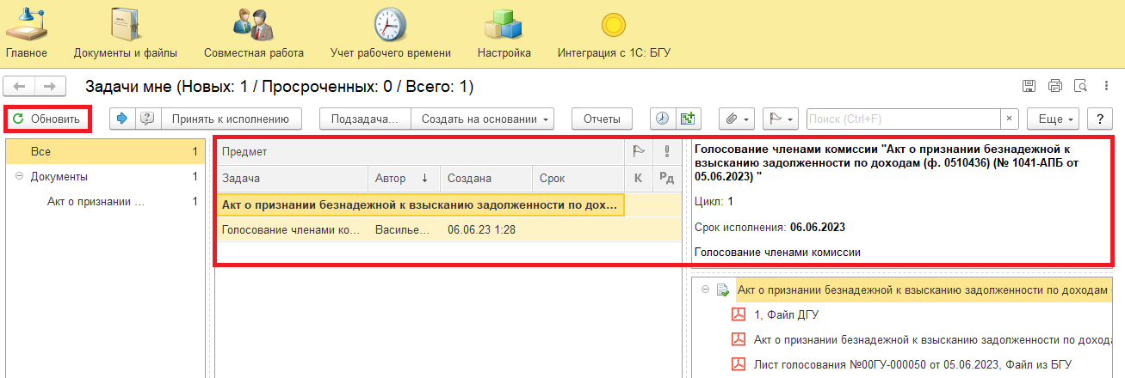
3.3. Выделить задачу из списка задач щелчком правой клавиши мыши. Нажать кнопку «Принять к исполнению».
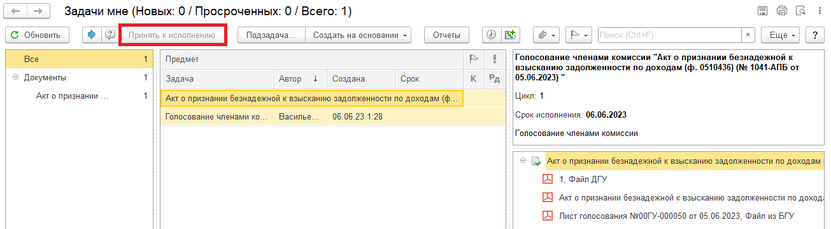
3.4. В предмете задачи «Акт о признании безнадежной к взысканию задолженности по доходам (ф. 0510436)» открыть pdf-файлы для ознакомления.
При первом открытии pdf-файла выходит окно «Как открыть файл?». Установить флаг «Всегда открывать только для просмотра». Далее такое окно выходить не будет.
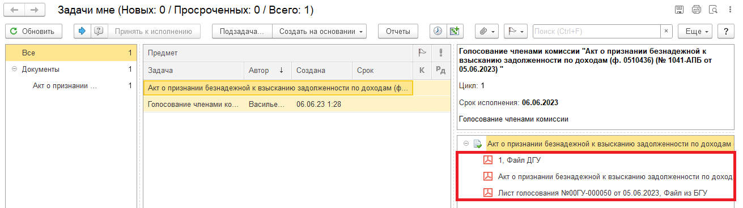
3.4.1. Открыть предмет задачи «Акт о признании безнадежной к взысканию задолженности по доходам (ф. 0510436) …»
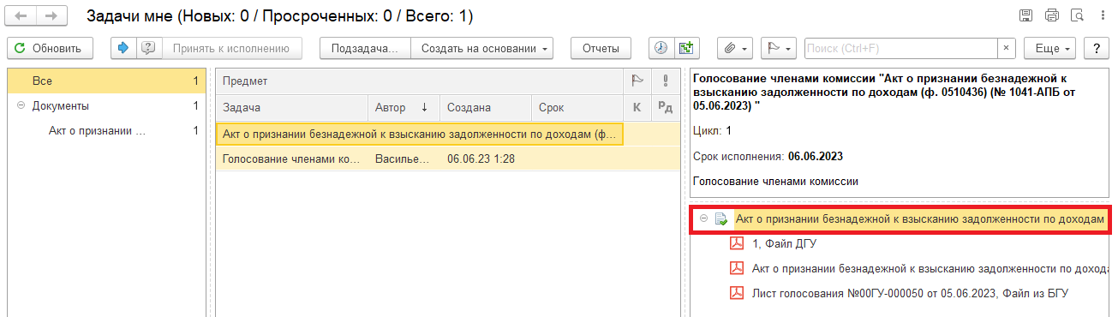
3.5. Перейти на закладку «Электронный документ».
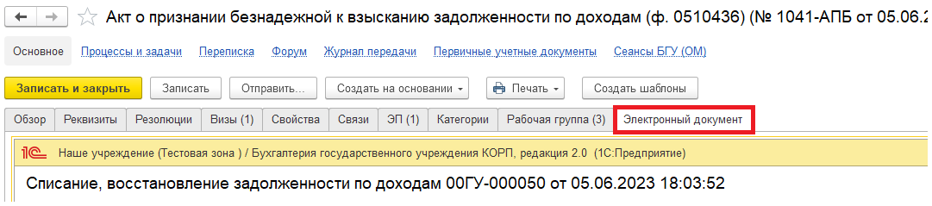
3.5.1. Перейти на закладку «Задолженность по доходам», заполнить графу «Решение» - выбором в каждой строке «За»/ «Против» или нажатием кнопки «Решение сотрудника».
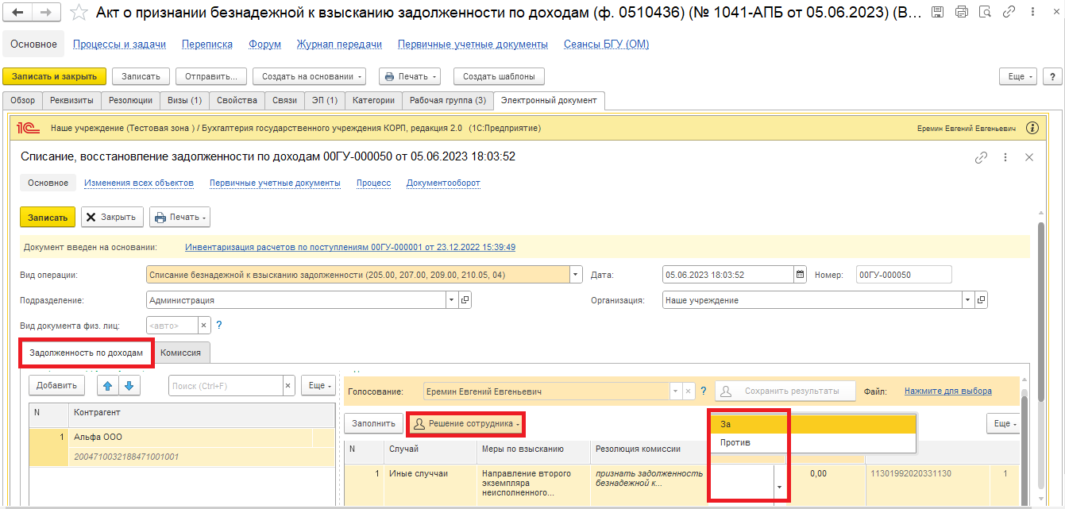

Если проголосовали «Против» (1), то необходимо добавить файл с особым мнением в формате pdf – по команде «Нажмите для выбора» (2). Нажать на кнопку «Добавить» и выбрать «Файл с диска» (3).
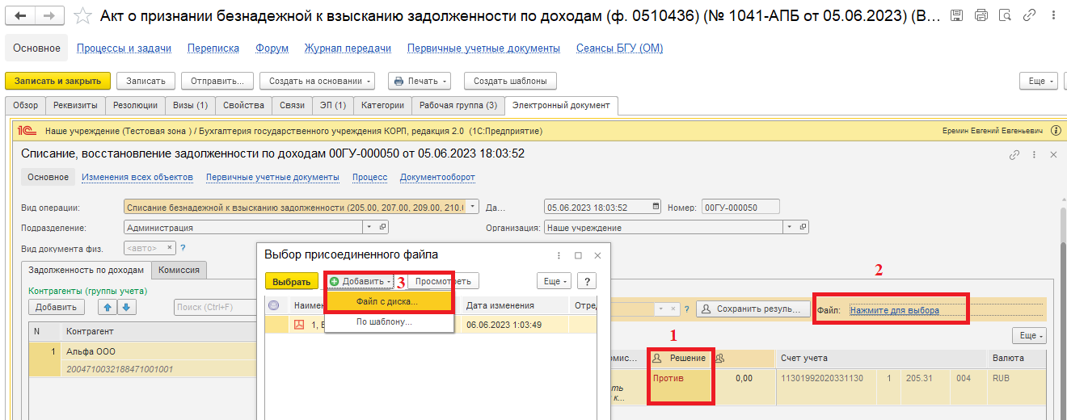
В открывшемся окне «Выбор файла» нажать на кнопку «Выбрать с диска» (1). Выбрать файл и нажать на кнопку «Ок» (2).
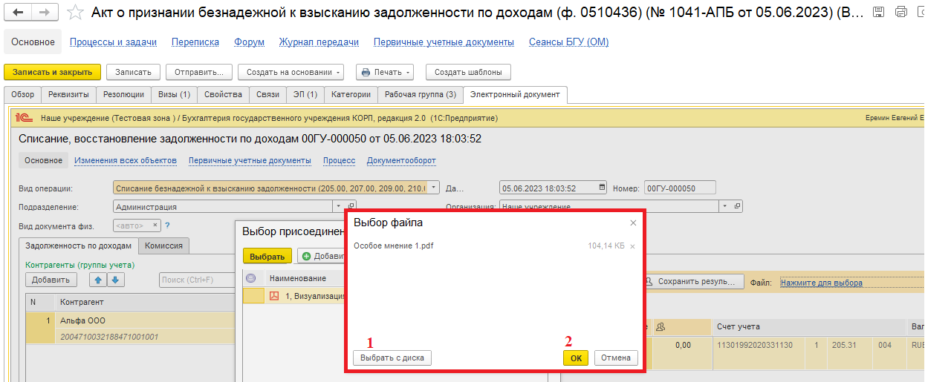
В окне «Выбор присоединенного файла» отобразится присоединенный файл, выделить файл (1) и нажать на кнопку «Выбрать» (2).
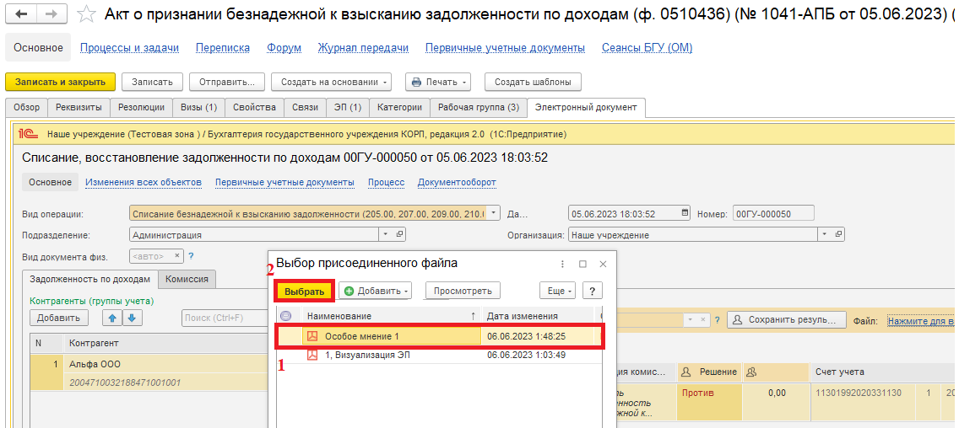
3.5.2. Нажать на кнопку «Сохранить результаты». Выйдет окно о записи документа. Нажать на кнопку «Да».
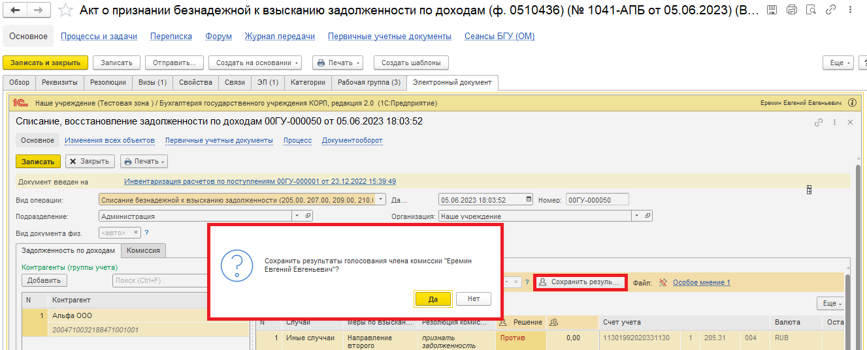
3.6. Нажать на кнопку «Записать» (1) и закрыть предмет задачи (2). Вернуться на начальную страницу.
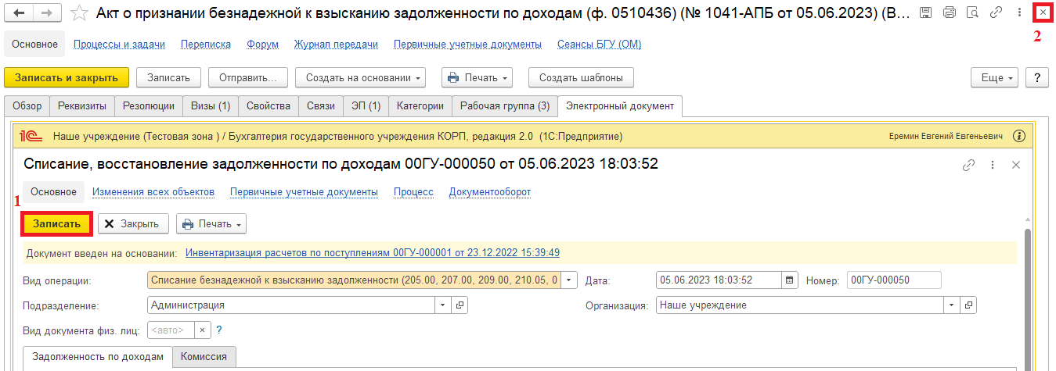
3.7. Нажать на кнопку «Исполнено».
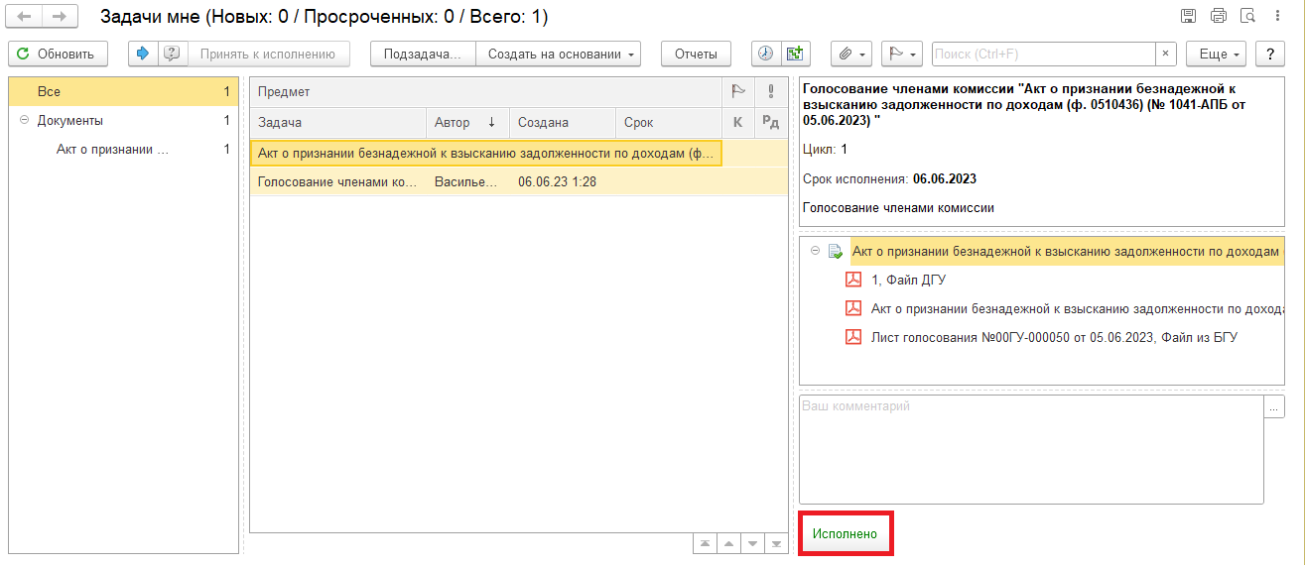

4 Этап. Голосование председателем комиссии.

4.1. Зайти в ЭДО под Председателем комиссии.
4.2. На начальной странице обновить «Задачи мне». В списке задач отобразится задача «Голосование членами комиссии «Акт о признании безнадежной к взысканию задолженности по доходам (ф. 0510436)…».
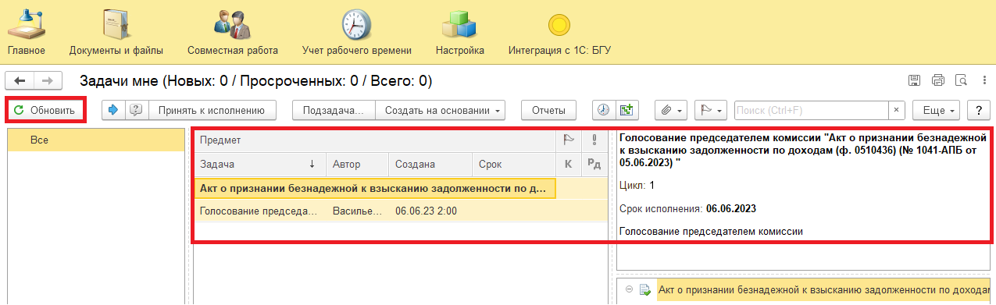
4.3. Выделить задачу из списка задач щелчком правой клавиши мыши. Нажать кнопку «Принять к исполнению».
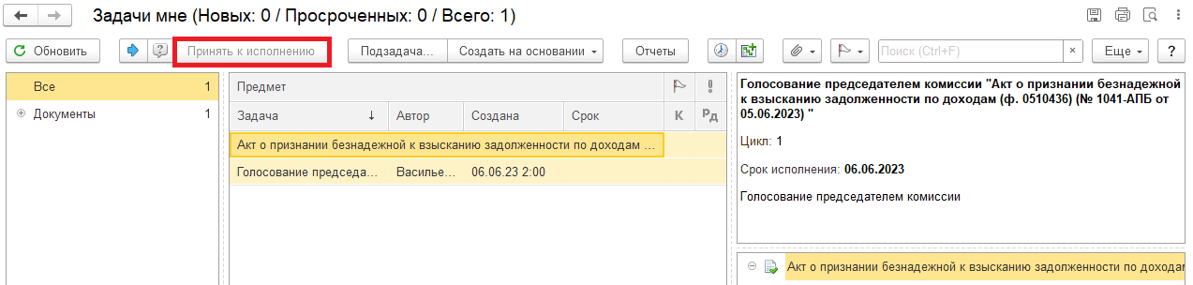
4.4. В предмете задачи «Акт о признании безнадежной к взысканию задолженности по доходам (ф. 0510436)» открыть pdf-файлы для ознакомления.
При первом открытии pdf-файла выходит окно «Как открыть файл?». Установить флаг «Всегда открывать только для просмотра». Далее такое окно выходить не будет.
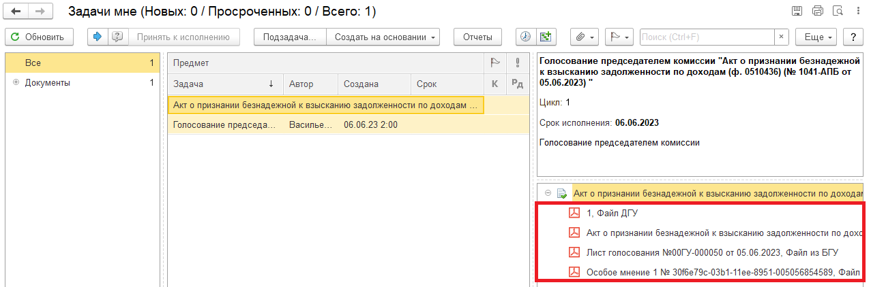
4.4.1. Открыть предмет задачи «Акт о признании безнадежной к взысканию задолженности по доходам (ф. 0510436) …»
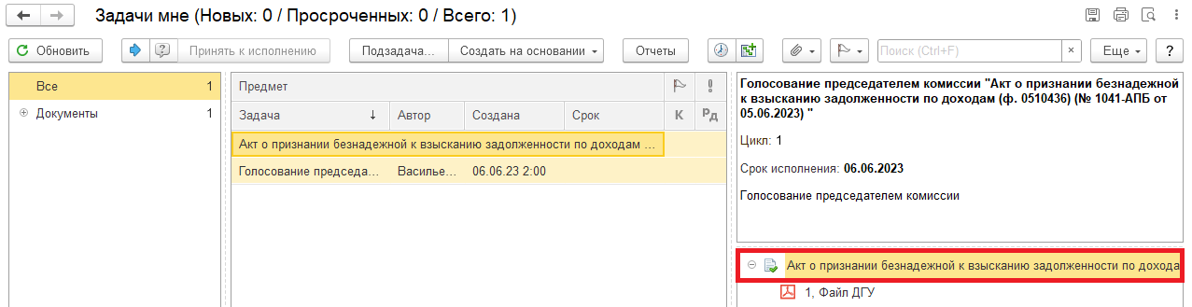
4.5. Перейти на закладку «Электронный документ».
4.5.1. Перейти на закладку «Задолженность по доходам», заполнить графу «Решение» - выбором в каждой строке «За»/ «Против» или нажатием кнопки «Решение сотрудника».
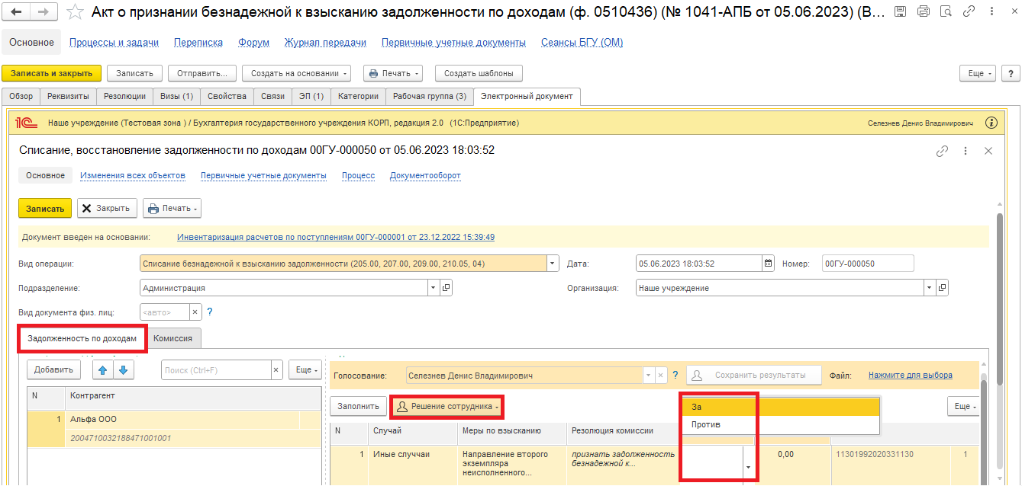

Если проголосовали «Против» (1), то необходимо добавить файл с особым мнением в формате pdf – по команде «Нажмите для выбора» (2). Нажать на кнопку «Добавить» и выбрать «Файл с диска» (3).
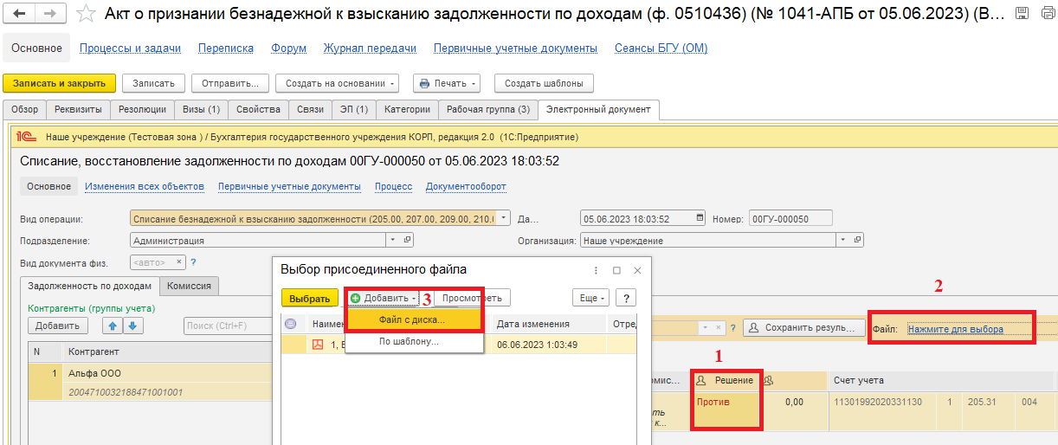
В открывшемся окне «Выбор файла» нажать на кнопку «Выбрать с диска» (1). Выбрать файл и нажать на кнопку «Ок» (2).
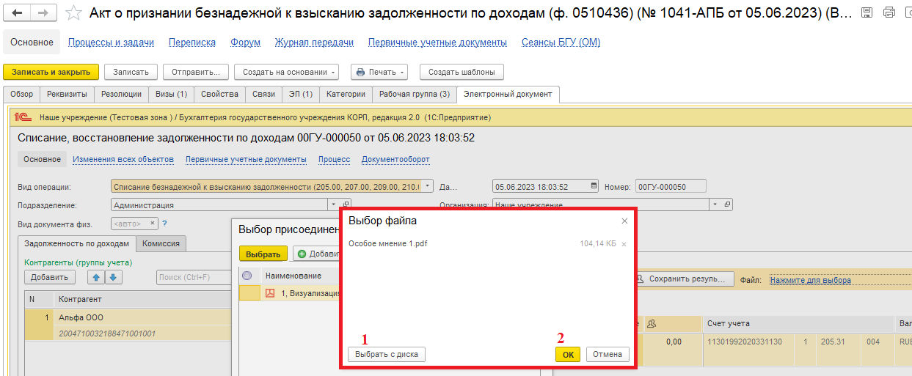
В окне «Выбор присоединенного файла» отобразится присоединенный файл, выделить файл (1) и нажать на кнопку «Выбрать» (2).
4.5.2. Нажать на кнопку «Сохранить результаты». Выйдет окно о записи документа. Нажать на кнопку «Да».
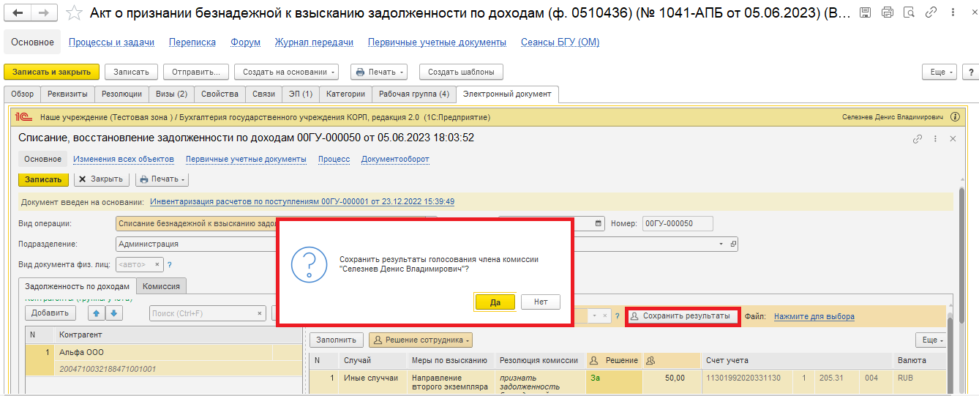
4.6. Нажать на кнопку «Записать» (1) и закрыть предмет задачи (2). Вернуться на начальную страницу.
4.7. Нажать на кнопку «Исполнено».
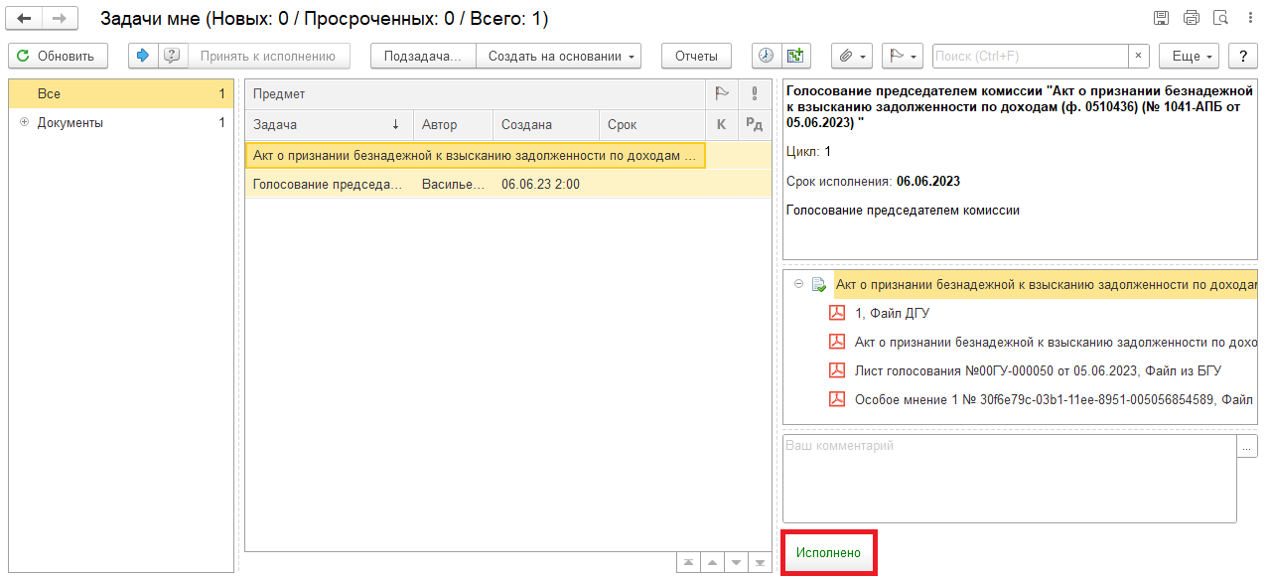

5 Этап. Подписание ответственным лицом

5.1. Зайти в ЭДО под Ответственным исполнителем.
5.2. На начальной странице обновить «Задачи мне». В списке задач отобразится задача «Подписание ответственным исполнителем «Акт о признании безнадежной к взысканию задолженности по доходам (ф. 0510436)…».
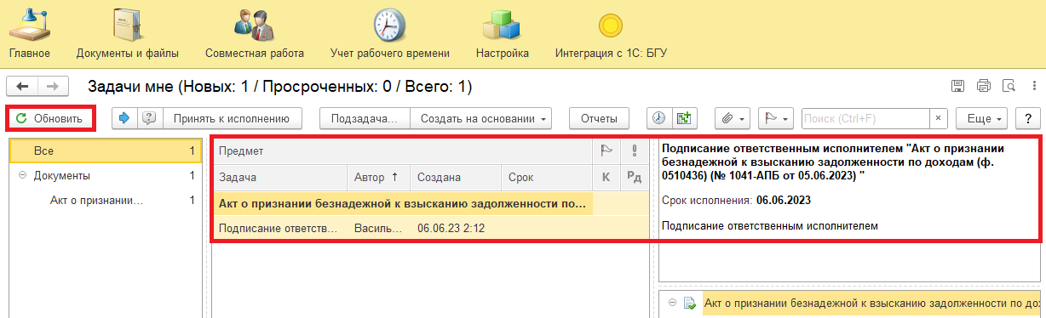
5.3. Выделить задачу из списка задач щелчком правой клавиши мыши. Нажать кнопку «Принять к исполнению».
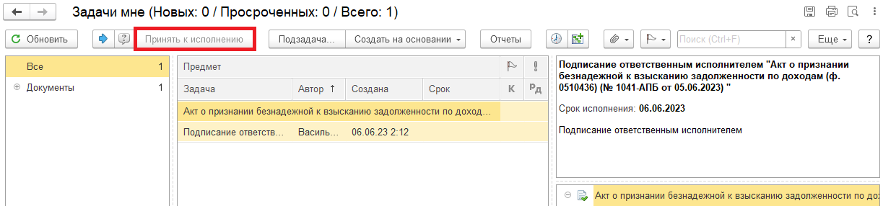
5.4. В предмете задачи «Акт о признании безнадежной к взысканию задолженности по доходам (ф. 0510436) …» …» открыть pdf-файл для ознакомления.
При первом открытии pdf-файла выходит окно «Как открыть файл?». Установить флаг «Всегда открывать только для просмотра». Далее такое окно выходить не будет.
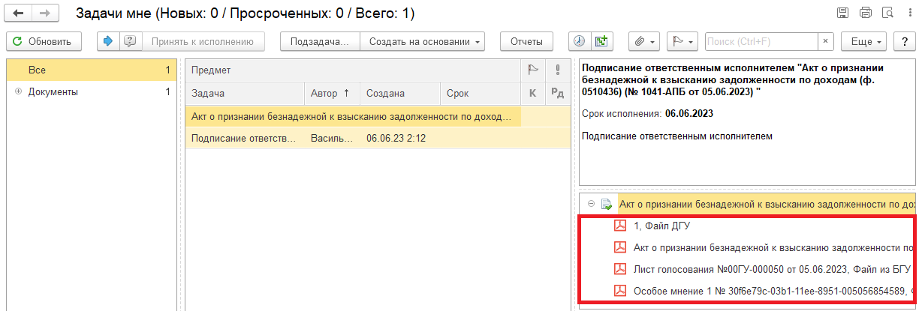
5.5. Нажать на кнопку «Подписать ЭЦП». Далее в открывшимся окне «Подпись предмета» нажать на кнопку «Подписать».
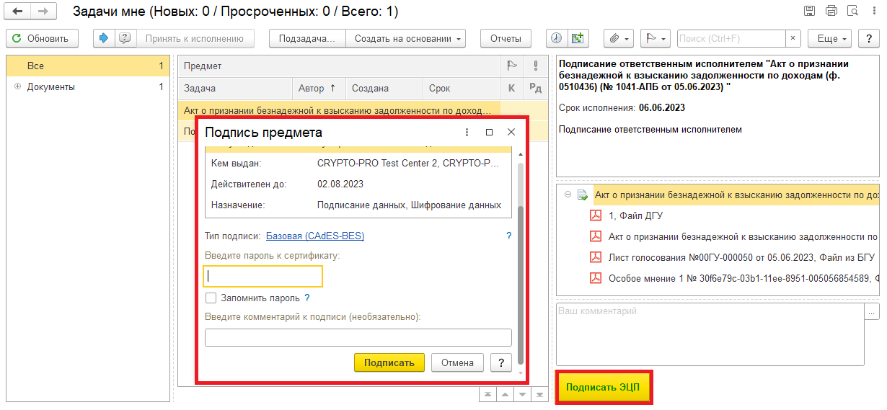

6 Этап. Подписание результатов голосования членами комиссии.

6.1. Зайти в ЭДО под Членами комиссии.
6.2. На начальной странице обновить «Задачи мне». В списке задач отобразится задача «Подписание результатов голосования членами комиссии «Акт о признании безнадежной к взысканию задолженности по доходам (ф. 0510436) …».
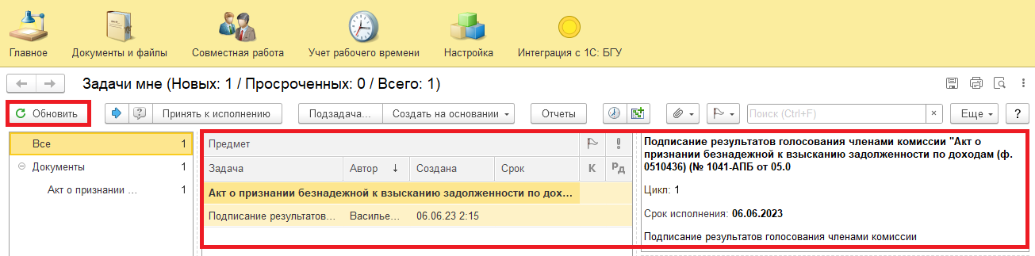
6.3. Выделить задачу из списка задач щелчком клавиши мыши. Нажать кнопку «Принять к исполнению».
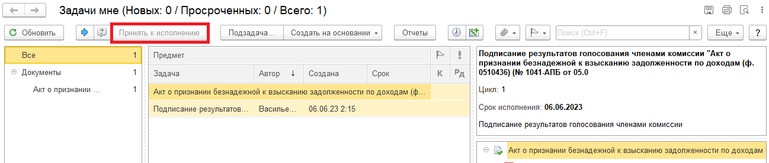
6.4. Нажать на кнопку «Подписать ЭЦП». Далее в открывшимся окне «Подпись визы согласования» нажать на кнопку «Подписать».
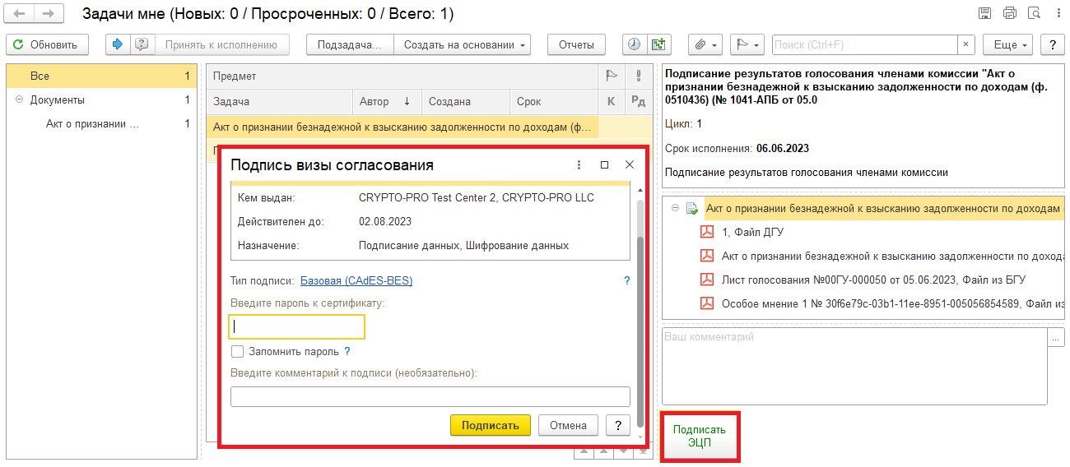

7 Этап. Подписание результатов голосования председателем комиссии

7.1. Зайти в ЭДО под Председателем комиссии.
7.2. На начальной странице обновить «Задачи мне». В списке задач отобразится задача «Подписание результатов голосования председателем комиссии «Акт о признании безнадежной к взысканию задолженности по доходам (ф. 0510436) …».
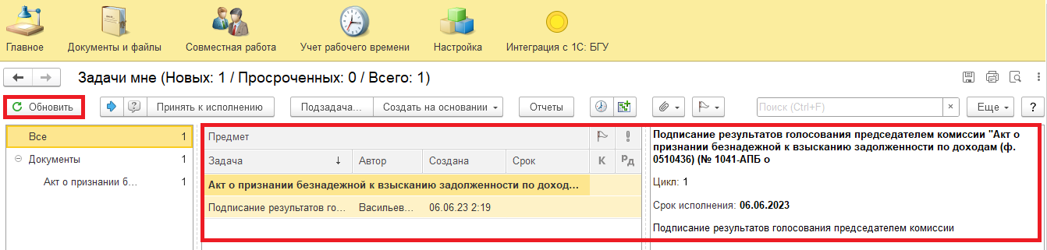
7.3. Выделить задачу из списка задач щелчком правой клавиши мыши. Нажать кнопку «Принять к исполнению».
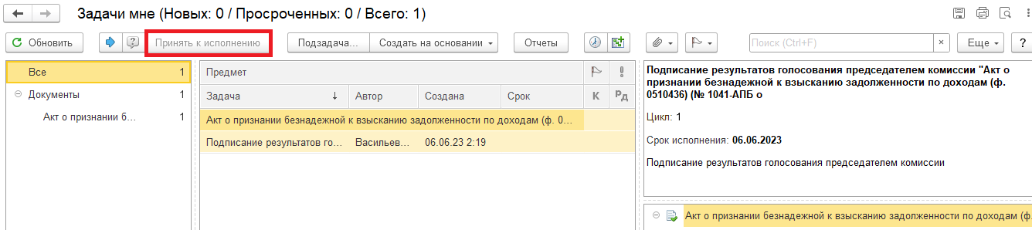
7.4. Нажать на кнопку «Подписать ЭЦП». Далее в открывшимся окне «Подпись визы согласования» нажать на кнопку «Подписать».
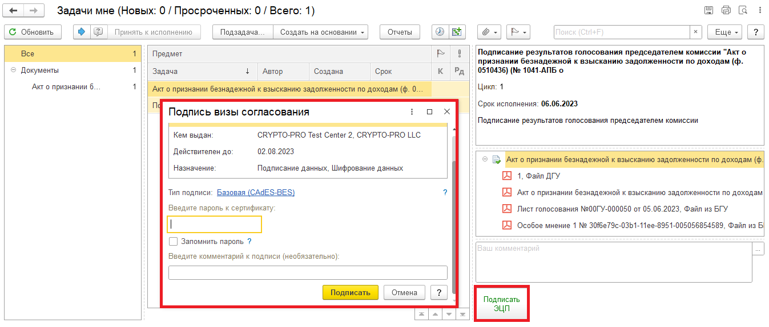

8 Этап. Проверка кворума принятия решений

8.1. Зайти в ЭДО под Ответственным исполнителем.
8.2. На начальной странице обновить «Задачи мне». В списке задач отобразится задача «Проверка кворума принятия решений «Акт о признании безнадежной к взысканию задолженности по доходам (ф. 0510436)…».
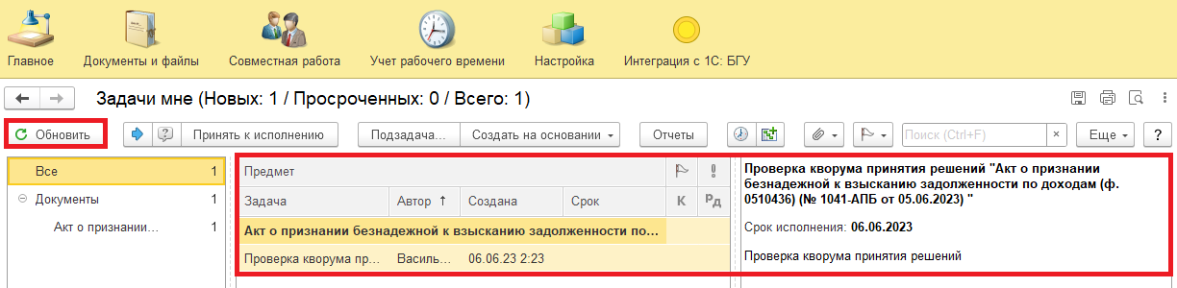
8.3. Выделить задачу из списка задач щелчком правой клавиши мыши. Нажать кнопку «Принять к исполнению».
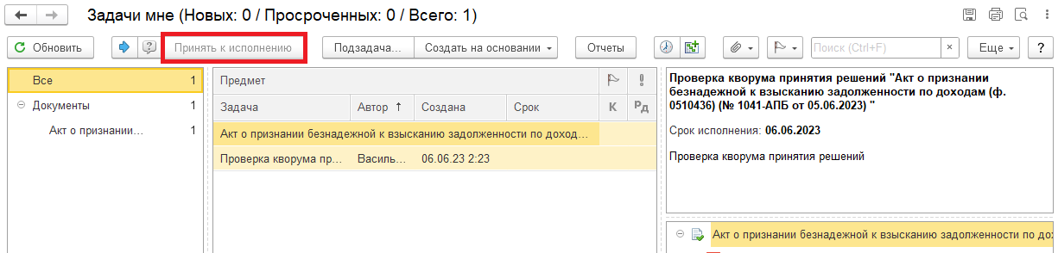
8.4. Проверка кворума: кворум пройден (пункт 8.4.1) или кворум не пройден (пункт 8.4.2.). Программа автоматически определяет кворум принятия решений подсветкой кнопки.
8.4.1. В случае, если кворум принятия решения пройден, нажать на кнопку «Кворум пройден».
После чего Акт (ф. 0510436) направляется на утверждение руководителю учреждения (уполномоченному им лицу). Далее 9 Этап.
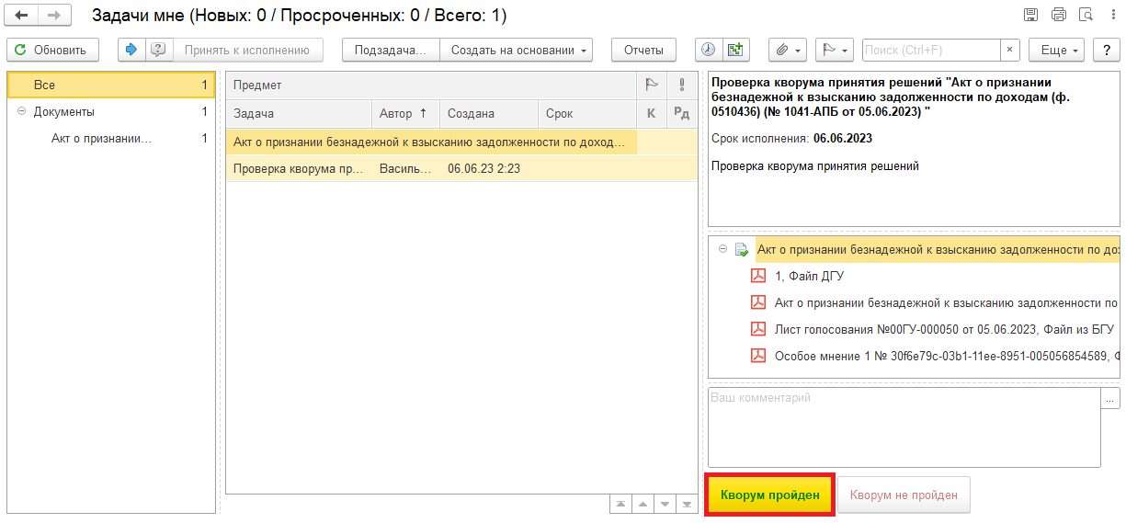
8.4.2. В случае, если кворум принятия решения не пройден, нажать на кнопку «Кворум не пройден», заполнив комментарий.
После чего Акт (ф. 0510436) направляется в ПБУУ бухгалтеру с задачей «Отправка документа в архив (кворум не пройден)…». Далее 12 Этап.
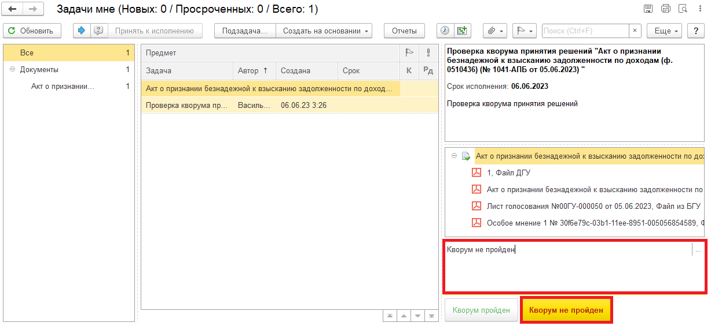

9 Этап. Утверждение руководителем

9.1. Зайти в ЭДО под Руководителем учреждения.
9.2. На начальной странице обновить «Задачи мне». В списке задач отобразится задача «Утверждение руководителем «Акт о признании безнадежной к взысканию задолженности по доходам (ф. 0510436) …».
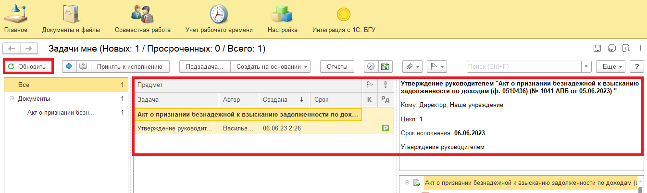
9.3. Выделить задачу из списка задач двойным щелчком клавиши мыши. Нажать кнопку «Принять к исполнению».
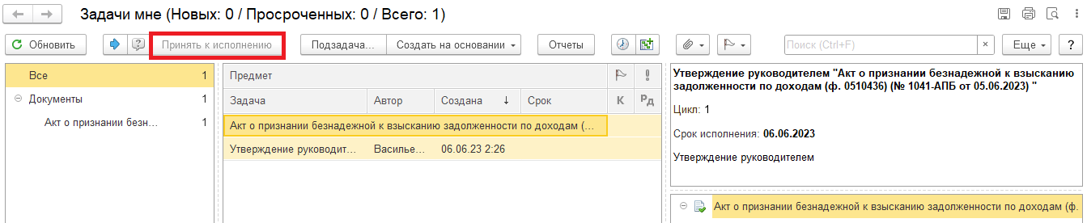
9.4. В предмете задачи «Акт о признании безнадежной к взысканию задолженности по доходам (ф. 0510436) …» открыть pdf-файлы для ознакомления.
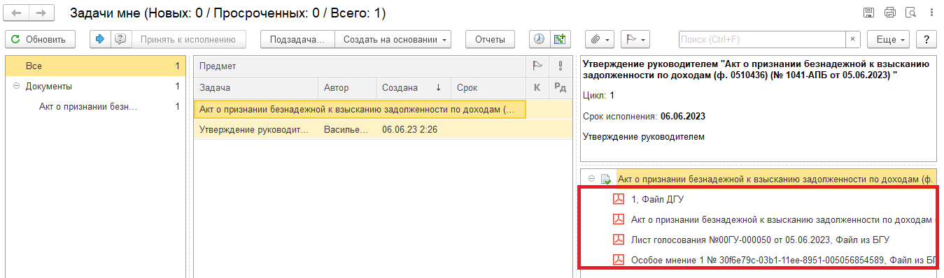

9.5. Утверждение документа (пункт 9.5.1.) или отказ (пункт 9.5.2.).
9.5.1. В случае подписания нажать на кнопку «Утвердить с ЭЦП». Появится окно «Подпись визы согласования» нажать на кнопку «Подписать».
После утверждения руководителем учреждения (уполномоченным им лицом) Акт (ф. 0510436) направляется на согласование главному администратору доходов бюджета (учредителю). Далее 10 Этап.
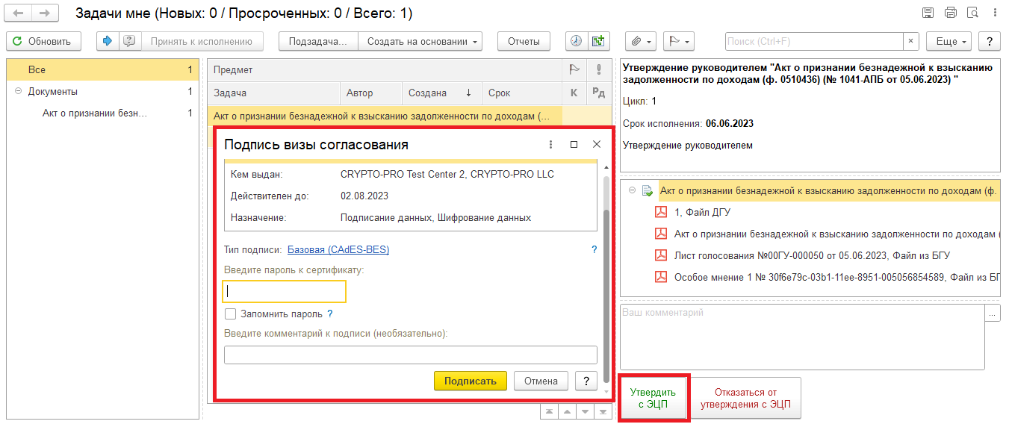
9.5.2. В случае отказа от подписи нажать на кнопку «Отказаться от утверждения с ЭЦП», заполнив комментарий. В открывшемся окне «Подпись визы согласования» нажать на кнопку «Подписать».
После чего Акт (ф. 0510436) направляется в ПБУУ с задачей «Аннулирование документа…». Далее 13 Этап.
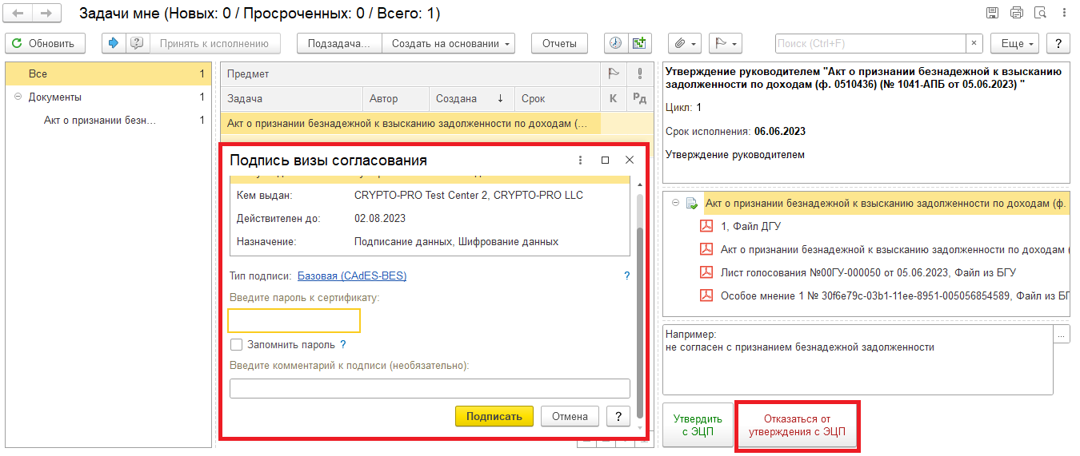

10 Этап. Согласование с учредителем

Согласование с главным администратором доходов бюджета (учредителем) применяется для субъектов учета, имеющих учредителя
10.1. Зайти в ЭДО под главным администратором доходов бюджета (учредителем).
10.2. На начальной странице обновить «Задачи мне». В списке задач отобразится задача «Согласование с главным администратором доходов бюджета (учредителем) «Акт о признании безнадежной к взысканию задолженности по доходам (ф. 0510436) …».
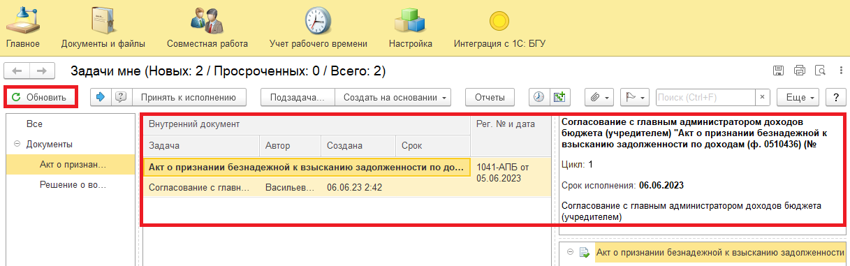
10.3. Выделить задачу из списка задач двойным щелчком клавиши мыши. Нажать кнопку «Принять к исполнению».
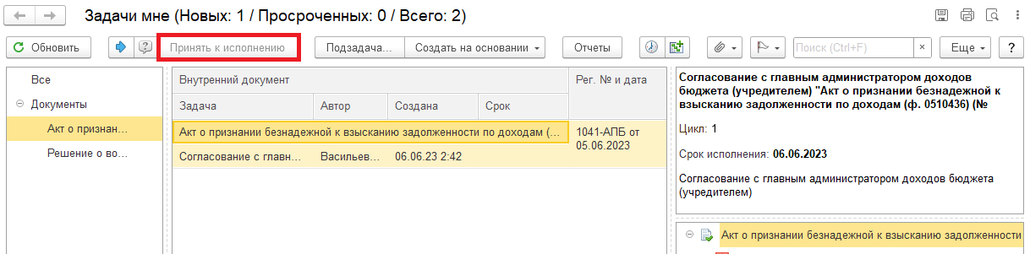
10.4. В предмете задачи «Акт о признании безнадежной к взысканию задолженности по доходам (ф. 0510436) …» открыть pdf-файлы для ознакомления.
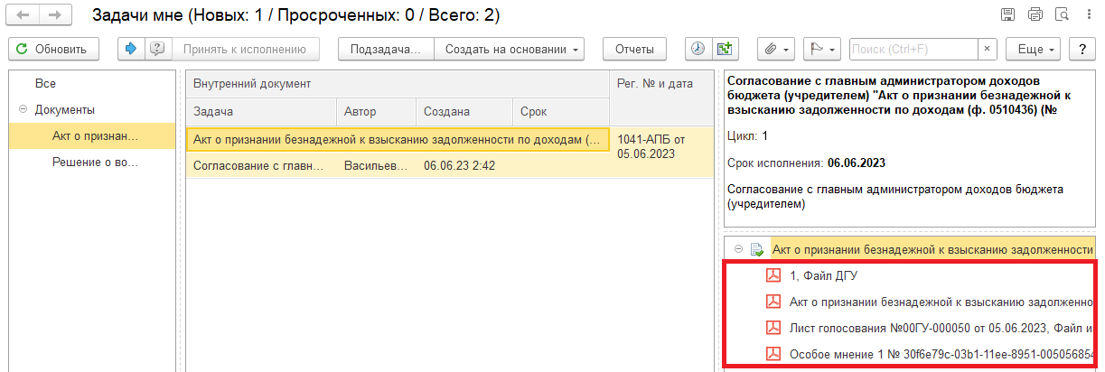
10.5. Согласование документа (пункт 10.5.1.) или несогласование (пункт 10.5.2.).
10.5.1. В случае согласования нажать на кнопку «Согласовать с ЭЦП». В открывшемся окне «Подпись визы согласования» нажать на кнопку «Подписать».
После согласования главным администратором доходов бюджета (учредителем) Акт (ф. 0510436) направляется в бухгалтерию (или централизованную бухгалтерию) для отражения в бухгалтерском учете. Далее 11 Этап.
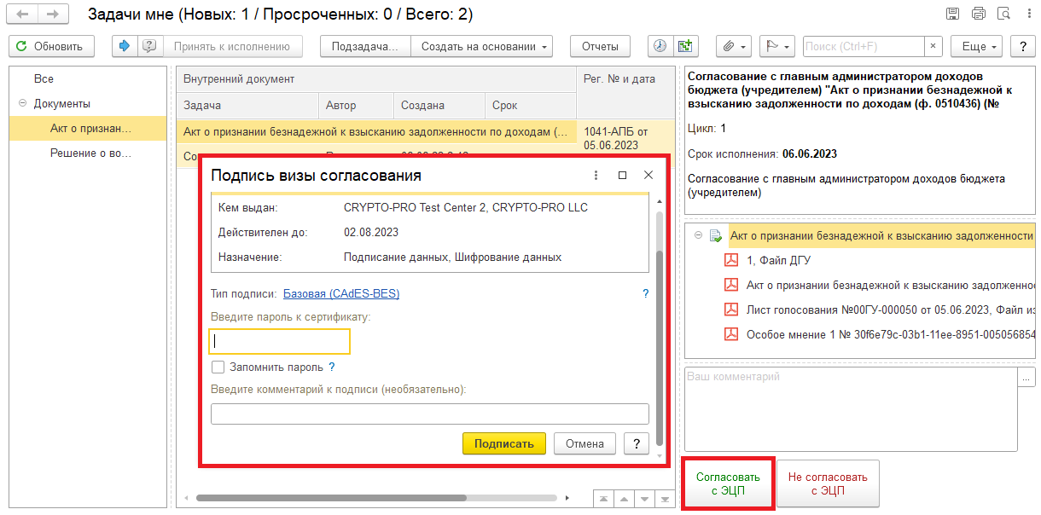
10.5.2. В случае несогласования нажать на кнопку «Не согласовывать с ЭЦП», заполнив комментарий. В открывшемся окне «Подпись визы согласования» нажать на кнопку «Подписать».
После чего Акт (ф. 0510436) направляется в ПБУУ бухгалтеру с задачей «Аннулирование документа…». Далее 13 Этап.
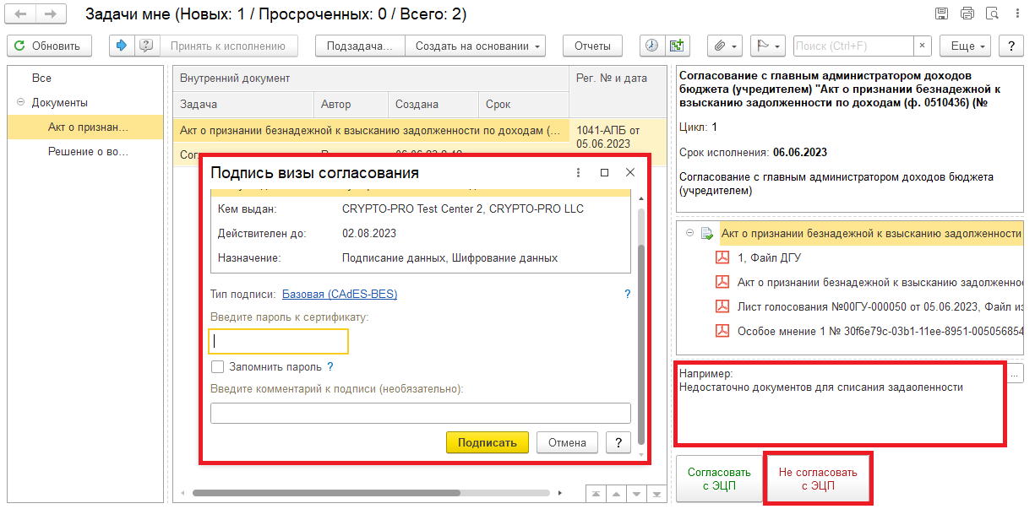

11 Этап. Отражение в учете.

11.1. Зайти в ПБУУ под Бухгалтером.
11.2. На начальной станице в разделе «Документооборот: задачи мне» нажать на кнопку «Обновить». В списке задач отобразится задача «Отражение в учете бухгалтером «Акт о признании безнадежной к взысканию задолженности по доходам (ф. 0510436) …».
11.3. Выделить задачу из списка задач щелчком клавиши мыши. Нажать кнопку «Принять к исполнению».
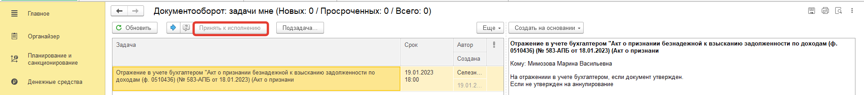
11. Открыть предмет задачи «Акт о признании безнадежной к взысканию задолженности по доходам (ф. 0510436) …».
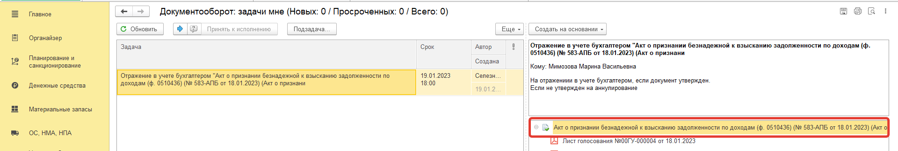
11.5. Перейти в связанный документ (гиперссылка «Связан с»).
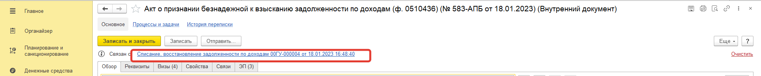
11.6. Открыть на панели навигации «Присоединенные файлы». На форме можно ознакомиться с присоединенными фалами, для этого необходимо нажать кнопку «Просмотреть» предварительно выделив файл.
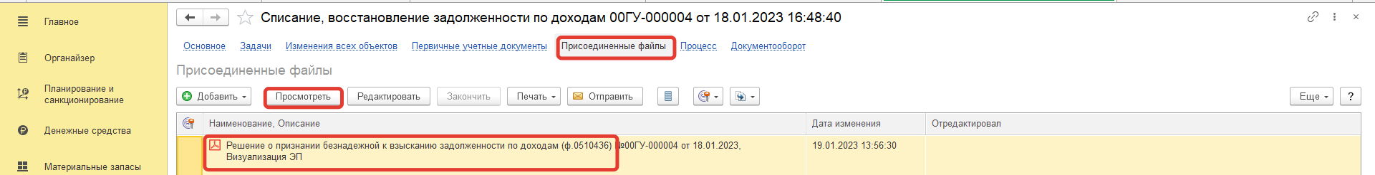

11.6.1. В документе «Списание, восстановление задолженности по доходам» нажать на кнопку «Отразить в учете». Выйдет окно о записи документа. Нажать на кнопку «Ок».
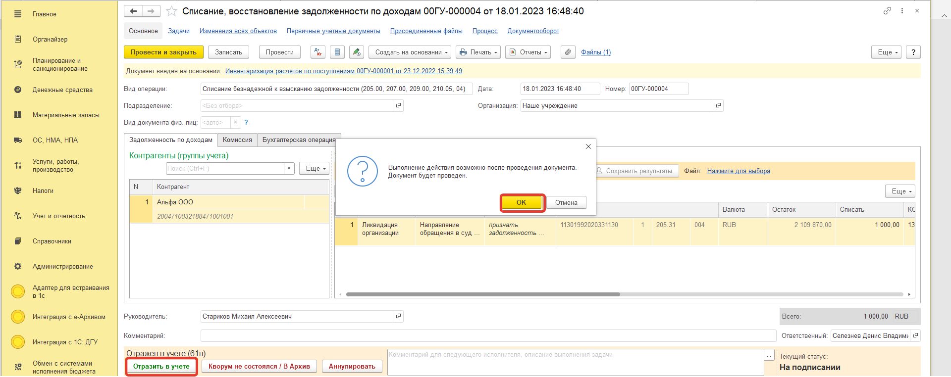
11.7. Закрыть документ. Закрыть предмет задачи. Вернуться на начальную страницу и нажать на кнопку «Исполнено».
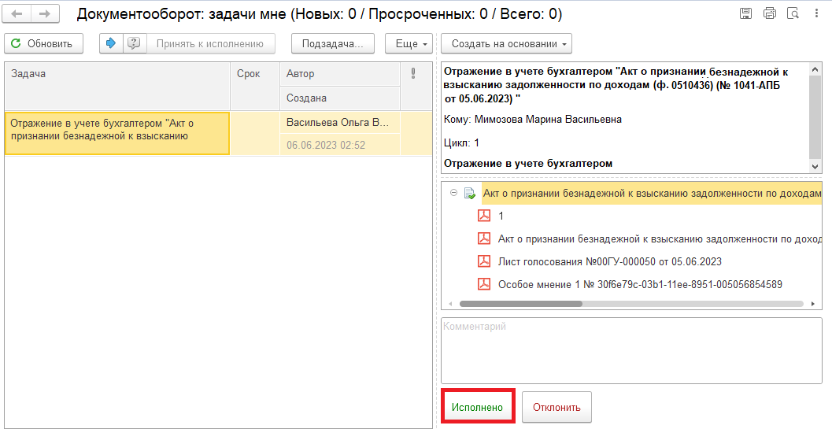
В случае исправления технической ошибки после завершения процесса обработки документа смотреть инструкцию по аннулированию документа.
Для Ответственного исполнителя из состава комиссии:
11.8. После выполнения задачи в ЭДО на начальной странице Ответственного исполнителя из состава комиссии появится задача о результате завершения процесса «Ознакомиться с результатом исполнения: «Акт о признании безнадежной к взысканию задолженности по доходам (ф. 0510436) …». – нажать на кнопку «Завершить исполнение».
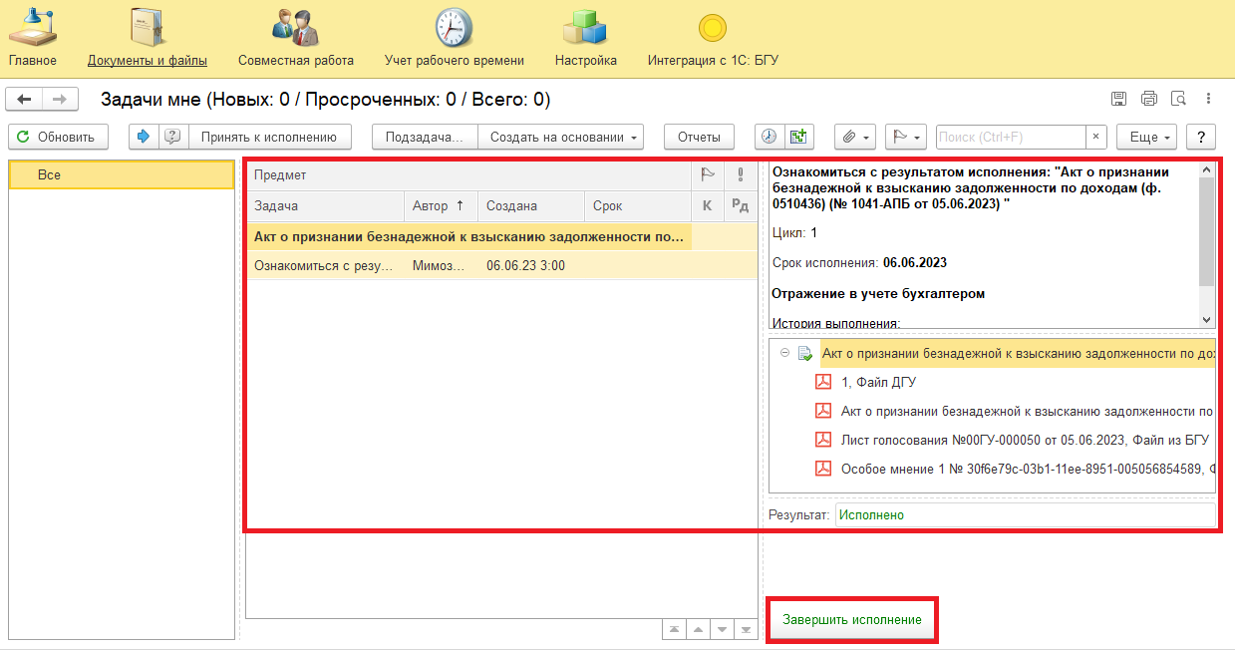

12 Этап. Отправка документа в архив (кворум не пройден)

12.1. Зайти в ЭДО под Бухгалтером
12.2. На начальной странице обновить «Задачи мне». В списке задач отобразится задача «Отправка документа в архив (кворум не пройден) «Акт о признании безнадежной к взысканию задолженности по доходам (ф. 0510436) …».
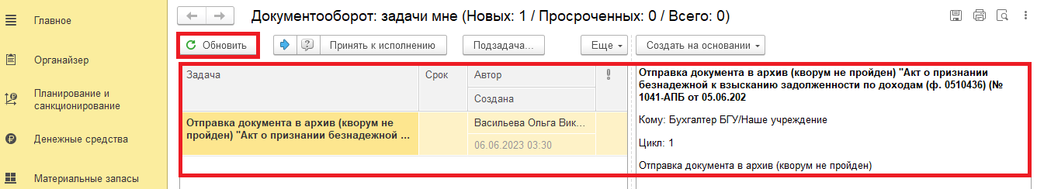
12.3. Выделить задачу из списка задач и нажать на кнопку «Принять к исполнению».
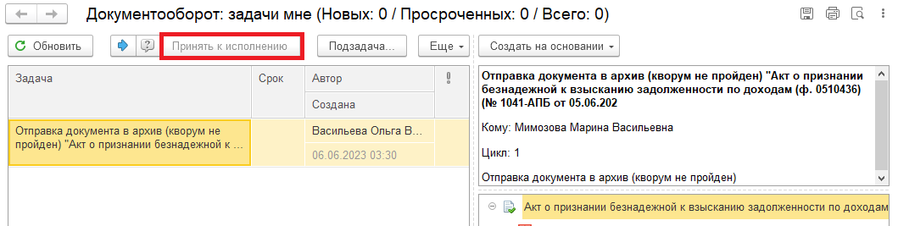
12.4. Открыть предмет задачи «Акт о признании безнадежной к взысканию задолженности по доходам (ф. 0510436) …».
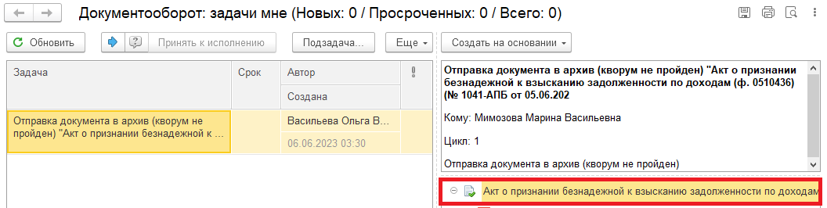
12.5. Перейти в связанный документ (гиперссылка «Связан с»).
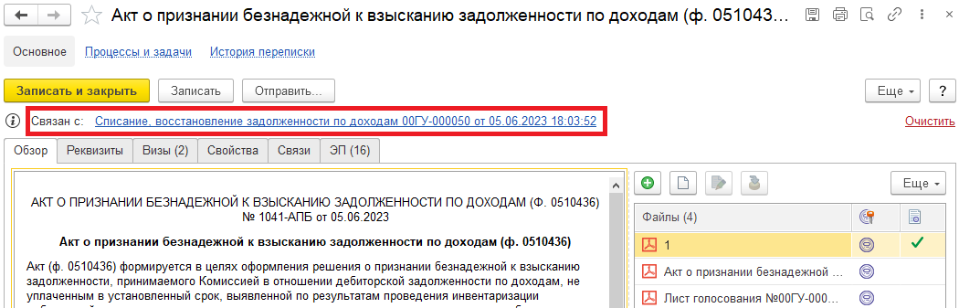
12.6. В случае получения задачи на отправку документа в архив (кворум не пройден) заполнить поле «Комментарий» (реквизит обязателен к заполнению) и нажать на кнопку «Кворум не состоялся / В Архив».
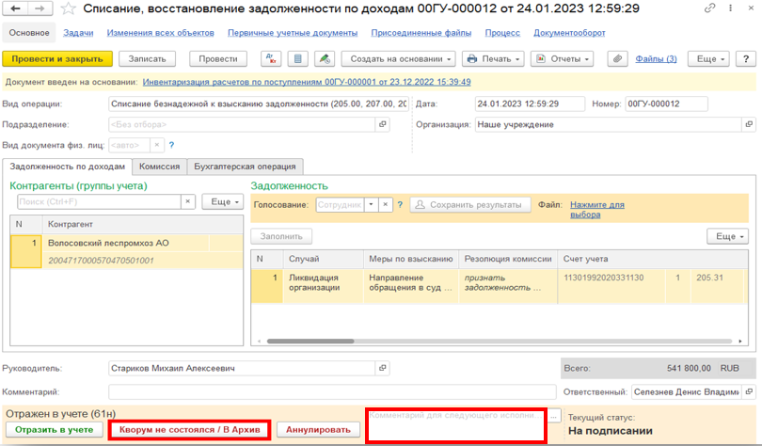
12.7. Закрыть документ. Закрыть предмет задачи и вернуться на начальную страницу и нажать на кнопку «Исполнено».
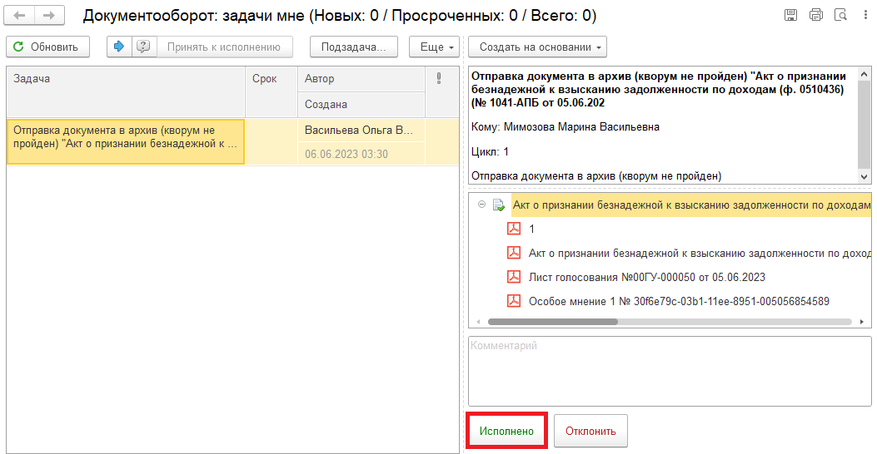
Для Ответственного исполнителя из состава комиссии:
12.8. После выполнения задачи в ЭДО на начальной странице Ответственного исполнителя из состава комиссии появится задача о результате завершения процесса «Ознакомиться с результатом исполнения: «Акт о признании безнадежной к взысканию задолженности по доходам (ф. 0510436) …» – нажать на кнопку «Завершить исполнение».
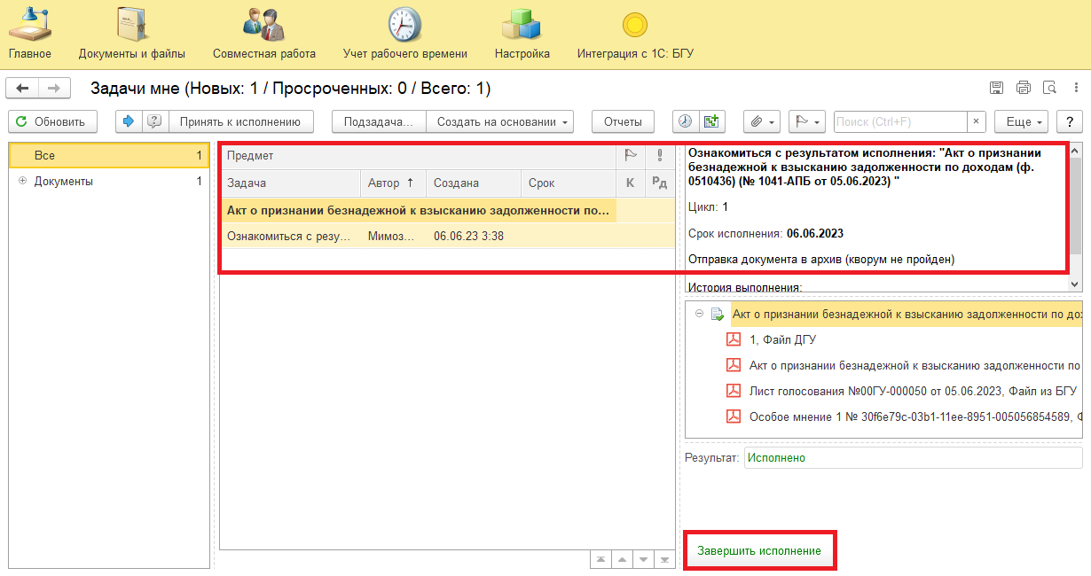

13 Этап. Аннулирование документа

13.1. Зайти в ПБУУ под Бухгалтером.
13.2. На начальной станице в разделе «Документооборот: задачи мне» нажать кнопку «Обновить». В списке задач отобразится задача Аннулирование документа «Акт о признании безнадежной к взысканию задолженности по доходам (ф. 0510436) …»
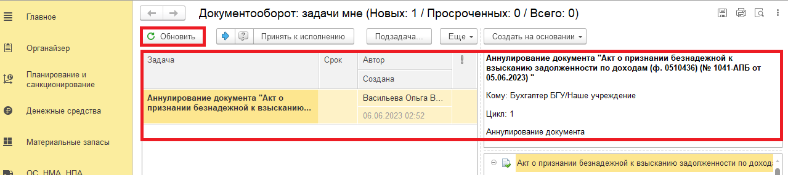
13.3. Выделить задачу из списка задач и нажать на кнопку «Принять к исполнению».
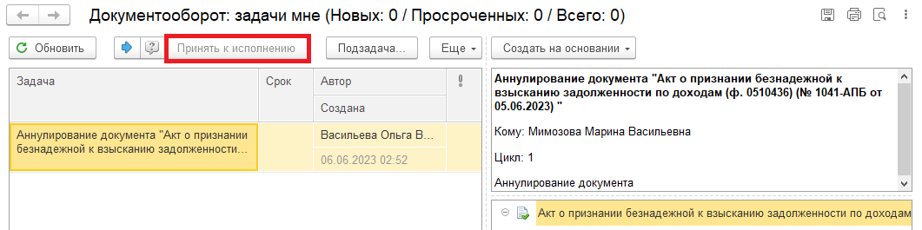
13.4. Открыть предмет задачи «Акт о признании безнадежной к взысканию задолженности по доходам (ф. 0510436) …»
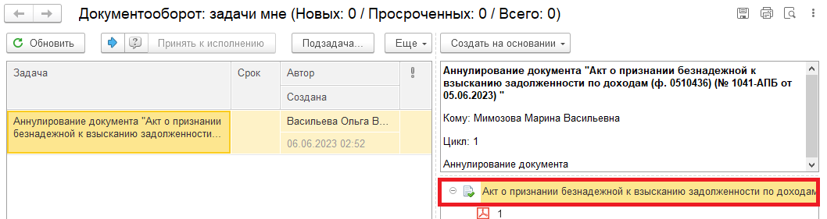

13.5. Открыть закладку «Визы» и посмотреть комментарий отклонения руководителя (с отрицательным результатом).
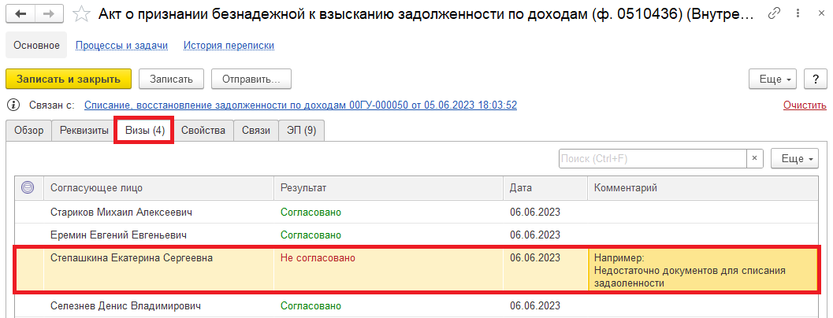
13.5.1. Перейти в связанный документ (гиперссылка «Связан с»).
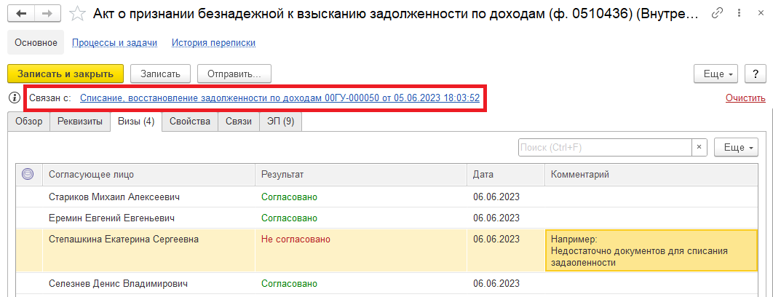

13.6. В случае получения задачи на аннулирование документа заполнить поле «Комментарий» (реквизит обязателен к заполнению) и нажать на кнопку «Аннулировать».
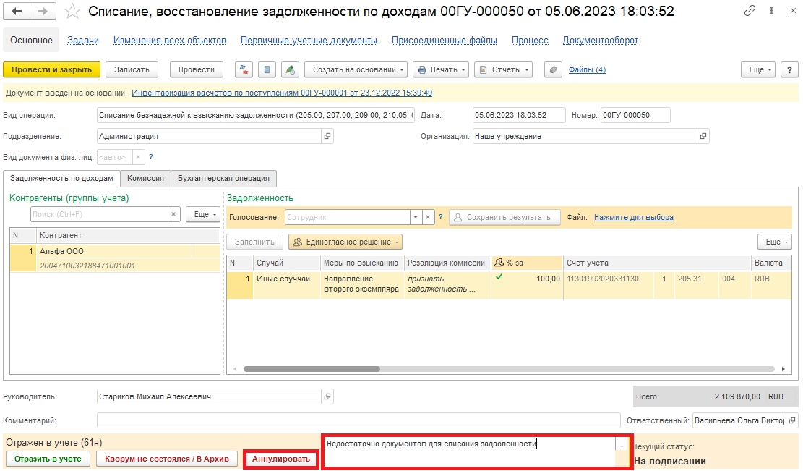
13.7. Закрыть документ. Закрыть предмет задачи и вернуться на начальную страницу и нажать на кнопку «Исполнено».
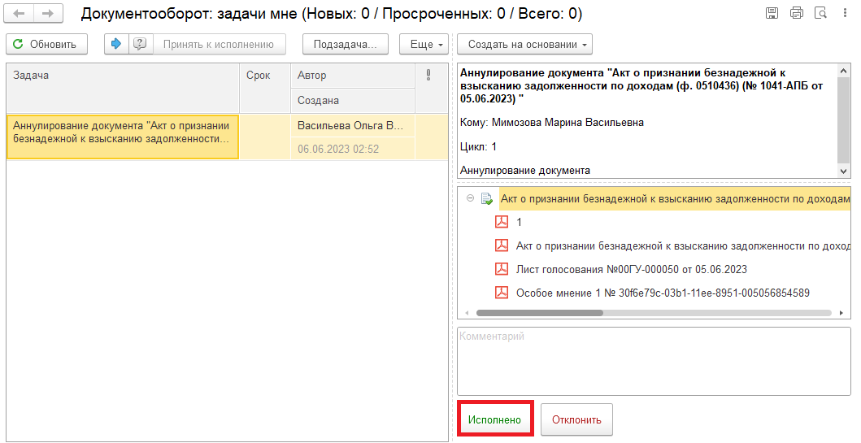

Для Ответственного исполнителя из состава комиссии:
13.8. После выполнения задачи в ЭДО на начальной странице Ответственного исполнителя из состава комиссии появится задача о результате завершения процесса «Ознакомиться с результатом исполнения: «Акт о признании безнадежной к взысканию задолженности по доходам (ф. 0510436) …»– нажать на кнопку «Завершить исполнение».
